国网公安县供电公司供电所值班情况报告
（查岗日期：2026-08-22）

一、总体查岗情况
当日共对17个供电所值班室开展视频查岗221次。其中：在岗132次，无人86次，设备离线3次；整体在岗率为60.6%。
二、各供电所查岗统计
供电所 | 查岗次数 | 在岗次数 | 无人次数 | 在岗率
麻豪口 | 13 | 6 | 6 | 50.0%
胡厂 | 13 | 5 | 8 | 38.5%
孟家溪 | 13 | 10 | 2 | 83.3%
甘厂 | 13 | 6 | 7 | 46.2%
藕池 | 13 | 8 | 5 | 61.5%
城供 | 13 | 6 | 7 | 46.2%
北闸 | 13 | 8 | 5 | 61.5%
黄山 | 13 | 13 | 0 | 100.0%
闸口 | 13 | 6 | 7 | 46.2%
狮子口 | 13 | 3 | 10 | 23.1%
玉湖 | 13 | 13 | 0 | 100.0%
夹竹园 | 13 | 7 | 5 | 58.3%
南平 | 13 | 10 | 3 | 76.9%
东港 | 13 | 8 | 5 | 61.5%
杨家厂 | 13 | 13 | 0 | 100.0%
章庄 | 13 | 5 | 8 | 38.5%
斗湖堤 | 13 | 5 | 8 | 38.5%
三、无人值守情况
麻豪口：无人值守6次。
胡厂：无人值守8次。
孟家溪：无人值守2次。
甘厂：无人值守7次。
藕池：无人值守5次。
城供：无人值守7次。
北闸：无人值守5次。
闸口：无人值守7次。
狮子口：无人值守10次。
夹竹园：无人值守5次。
南平：无人值守3次。
东港：无人值守5次。
章庄：无人值守8次。
斗湖堤：无人值守8次。
四、无人值守抓拍照片证据
麻豪口 2026-08-22 08:02 无人值守
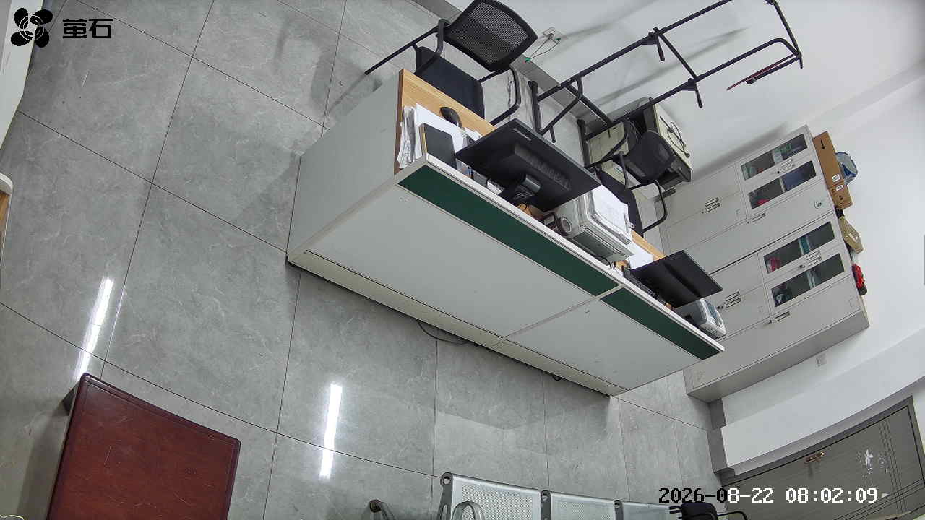
胡厂 2026-08-22 08:02 无人值守
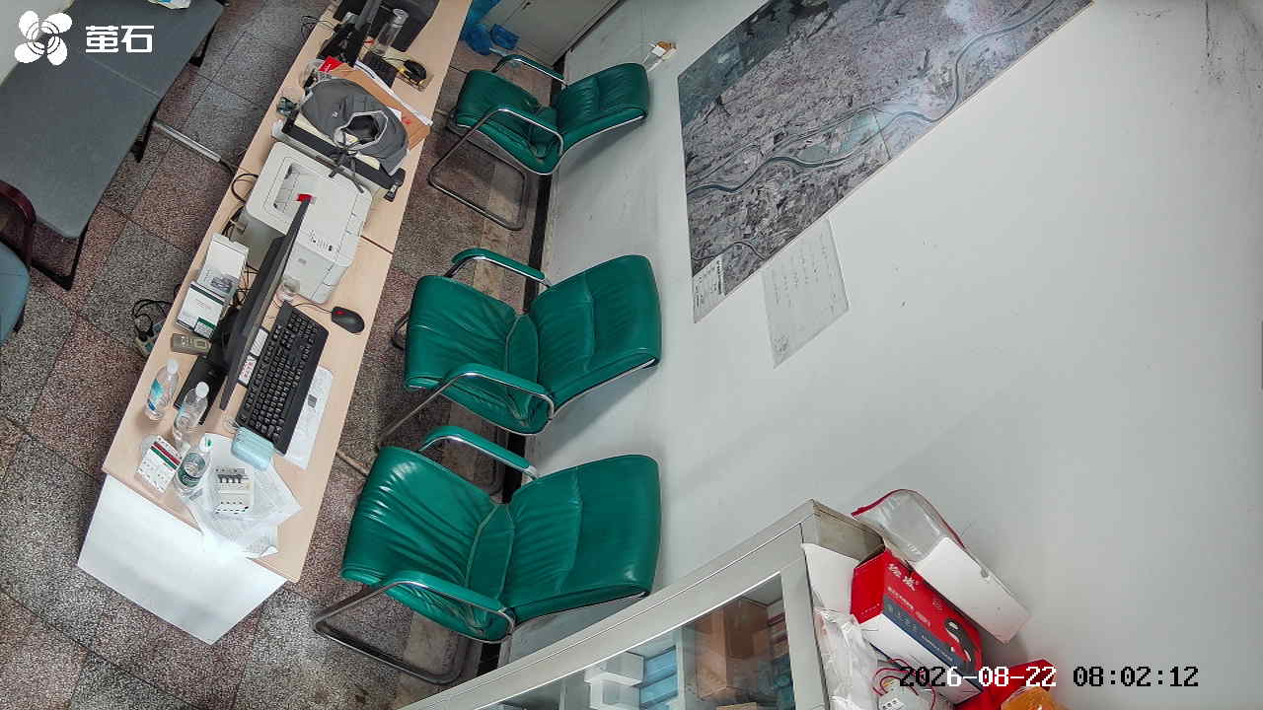
孟家溪 2026-08-22 08:02 无人值守
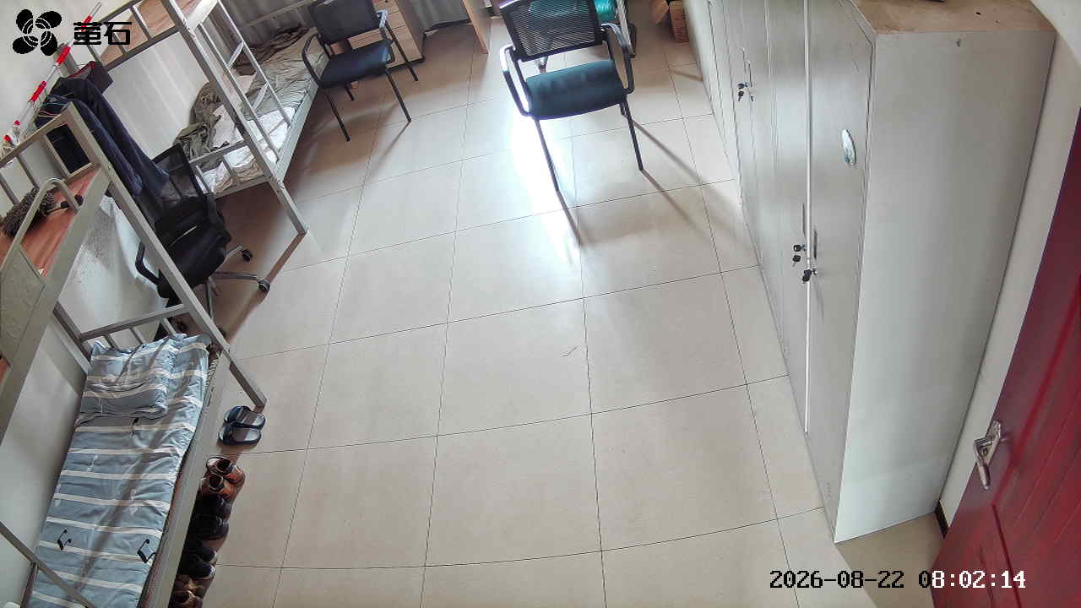
城供 2026-08-22 08:02 无人值守
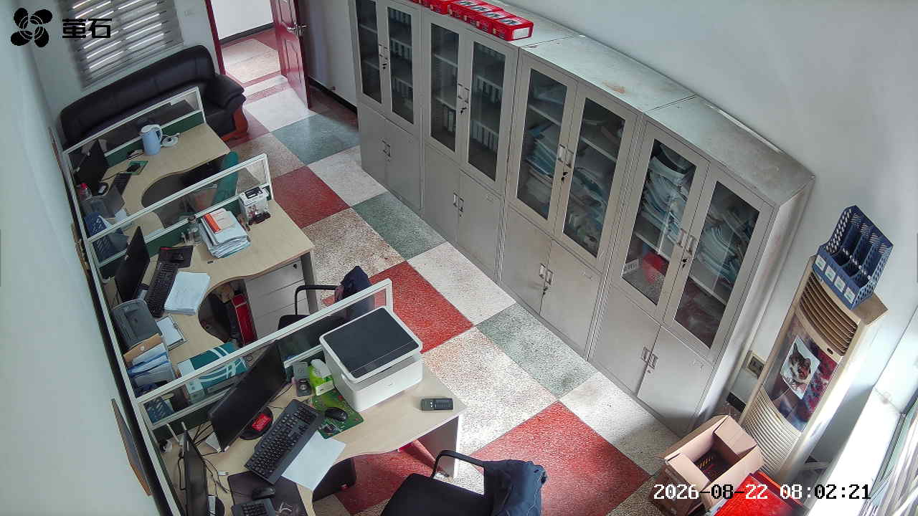
夹竹园 2026-08-22 08:02 无人值守
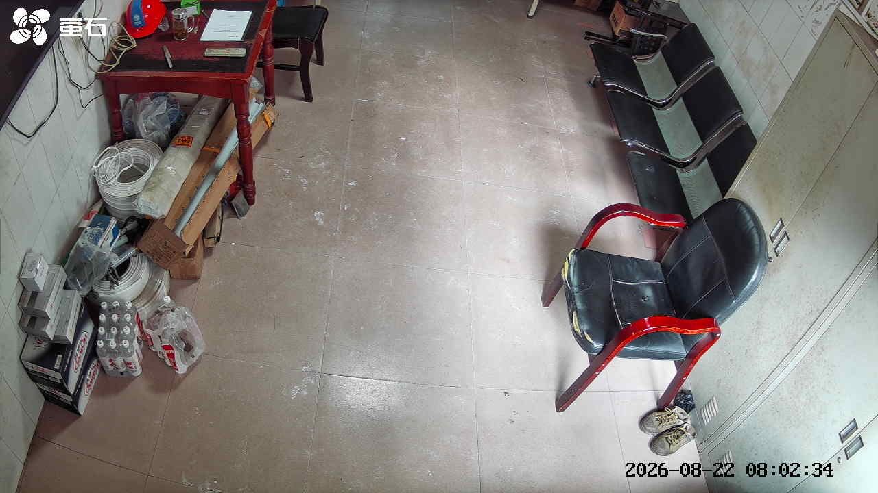
胡厂 2026-08-22 09:20 无人值守
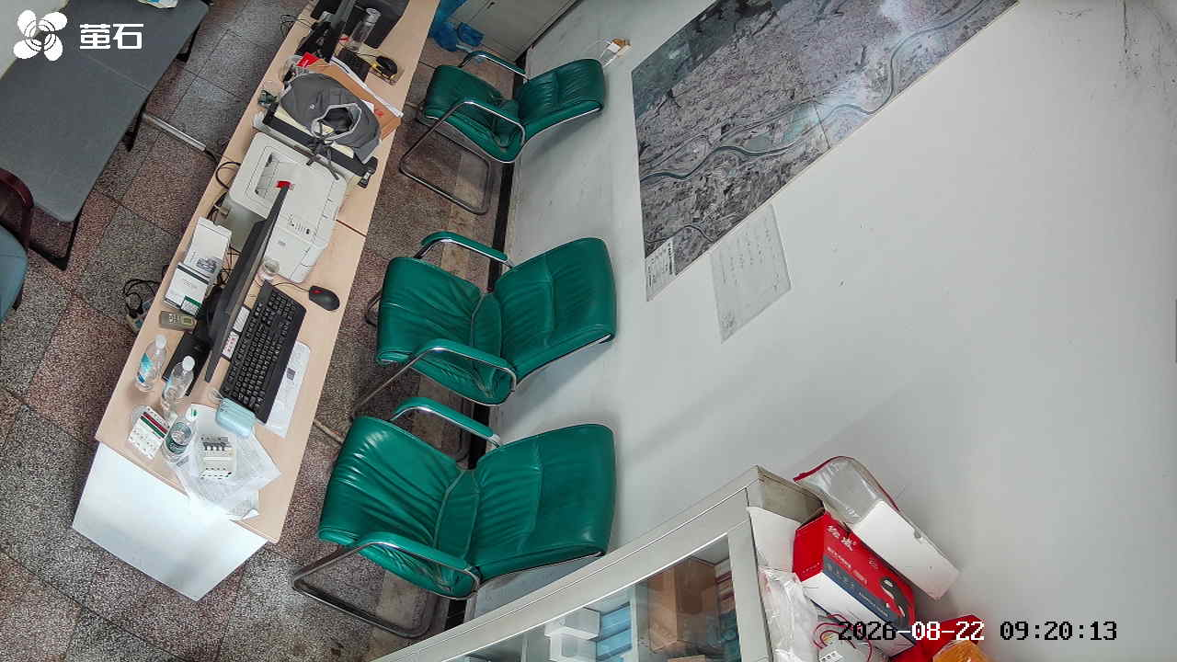
藕池 2026-08-22 09:20 无人值守
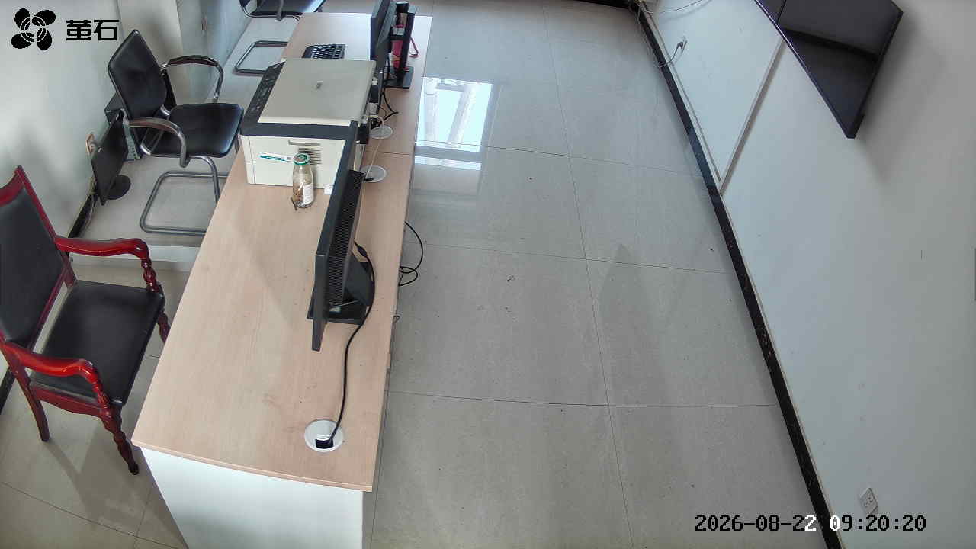
城供 2026-08-22 09:20 无人值守
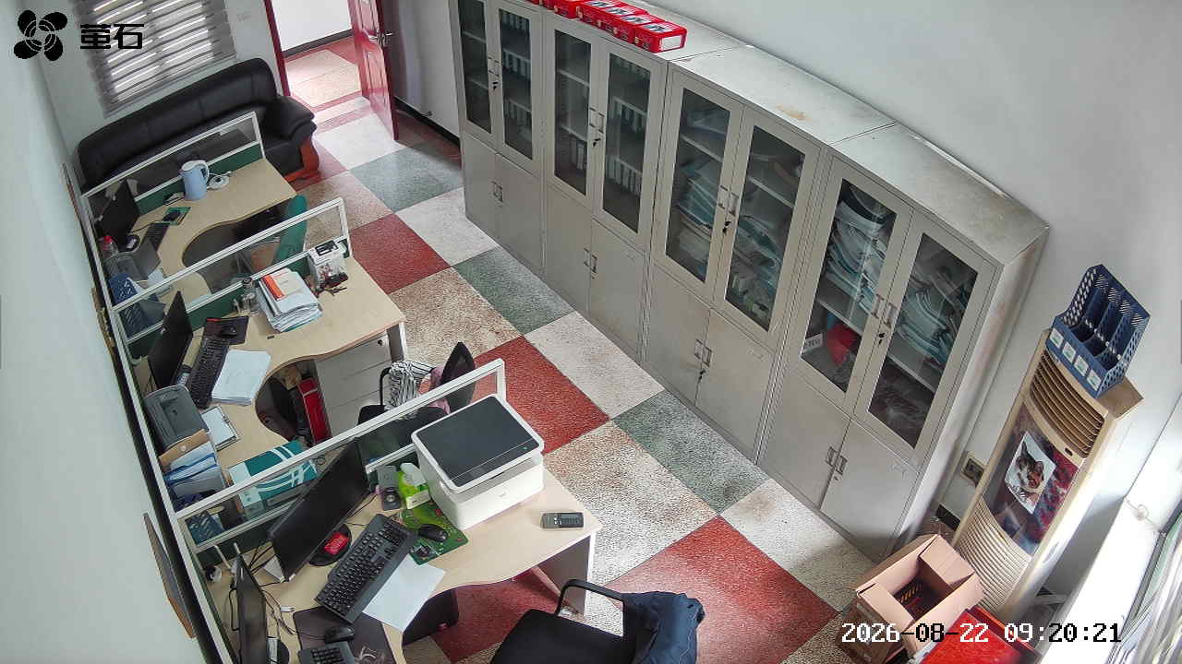
狮子口 2026-08-22 09:20 无人值守
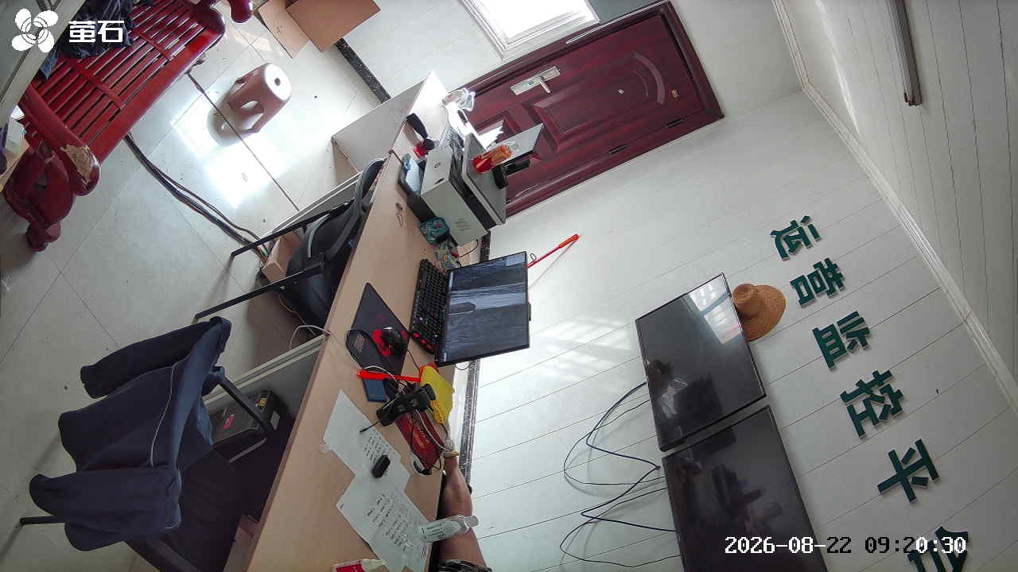
南平 2026-08-22 09:20 无人值守
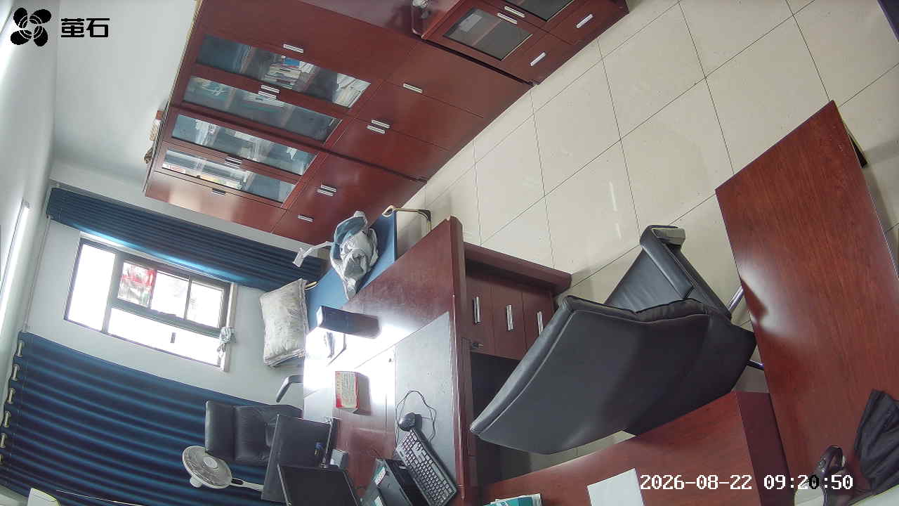
章庄 2026-08-22 09:20 无人值守
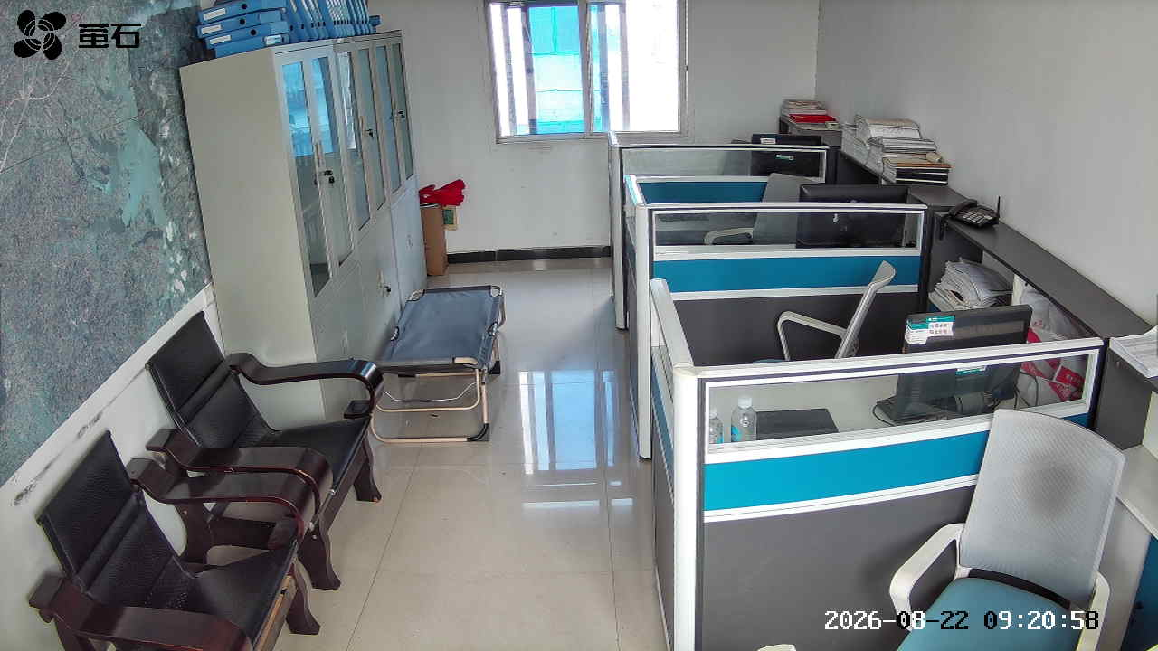
斗湖堤 2026-08-22 09:20 无人值守
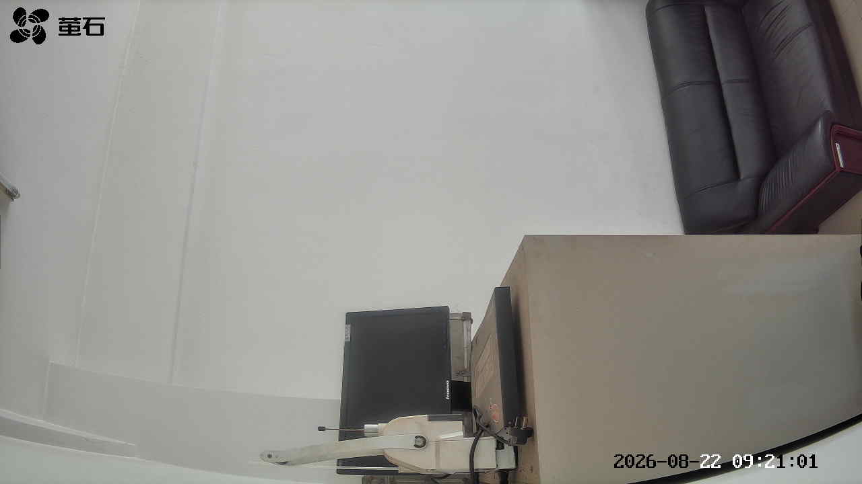
胡厂 2026-08-22 10:07 无人值守
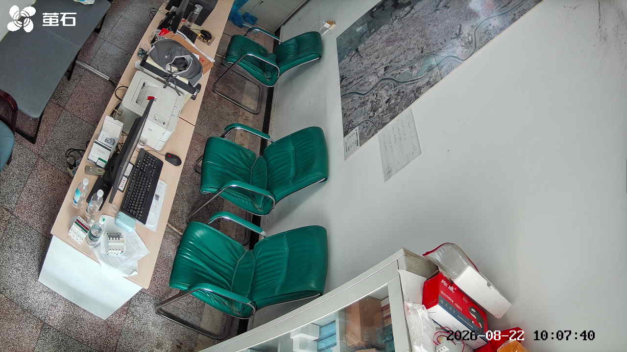
藕池 2026-08-22 10:07 无人值守
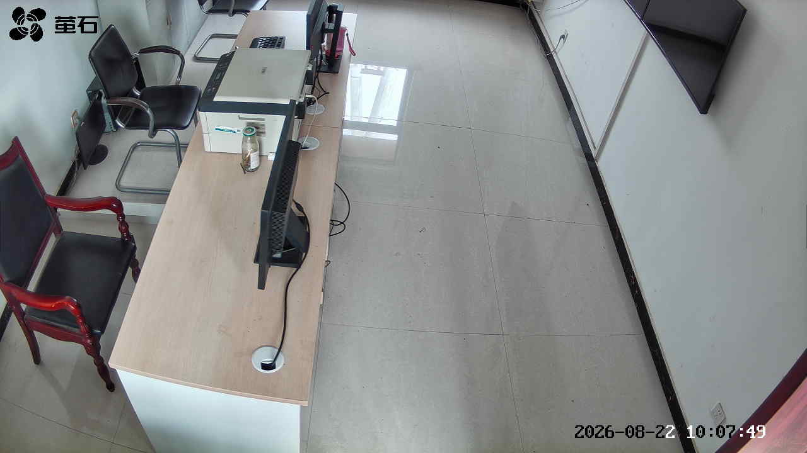
城供 2026-08-22 10:07 无人值守
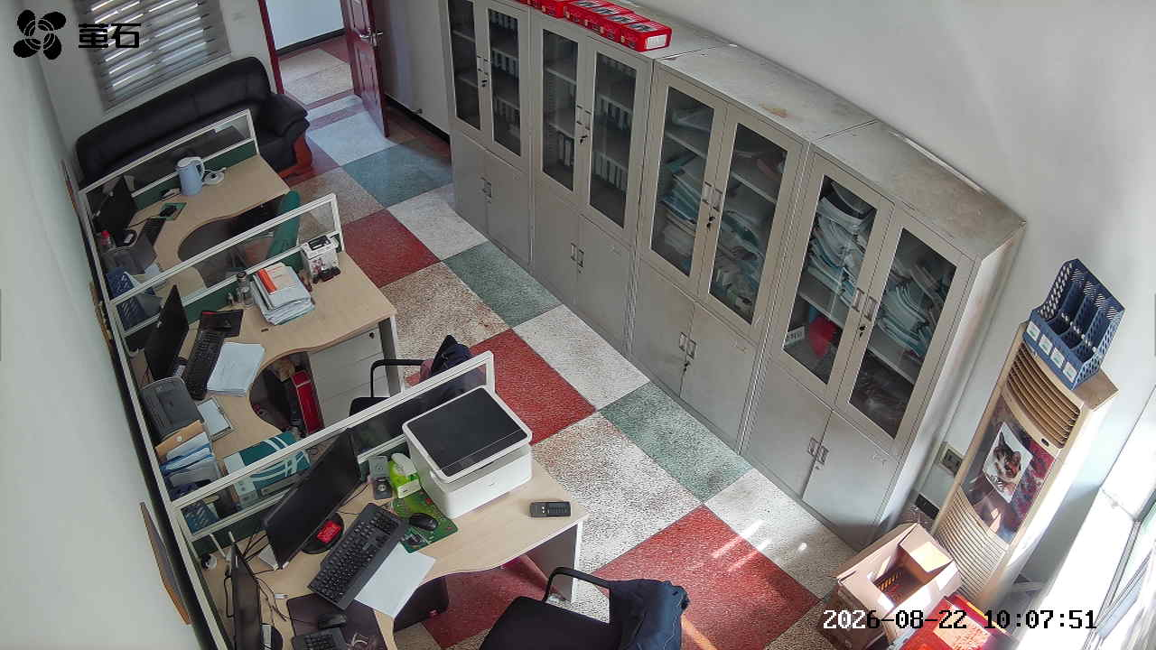
闸口 2026-08-22 10:07 无人值守
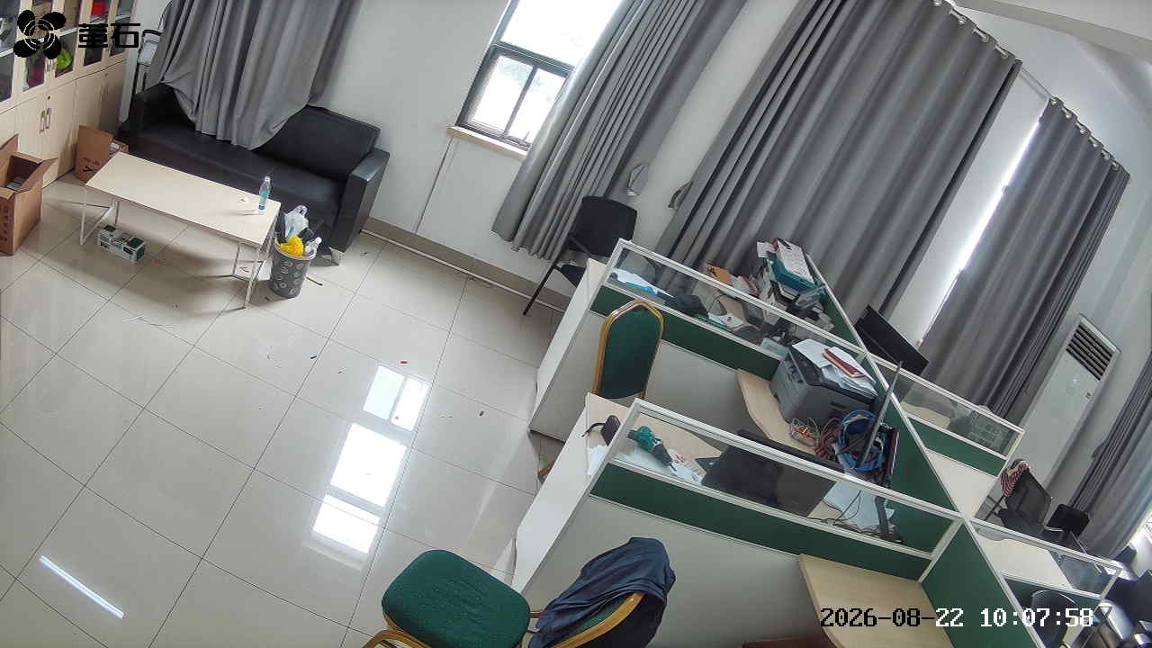
狮子口 2026-08-22 10:07 无人值守
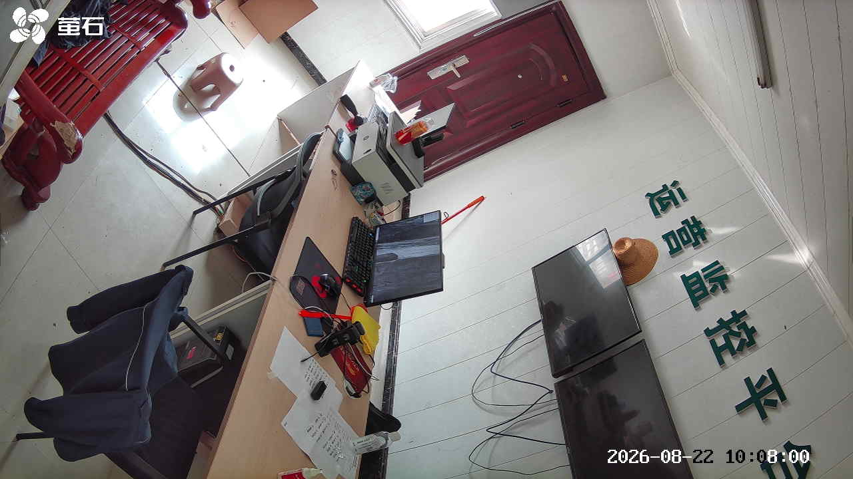
南平 2026-08-22 10:07 无人值守
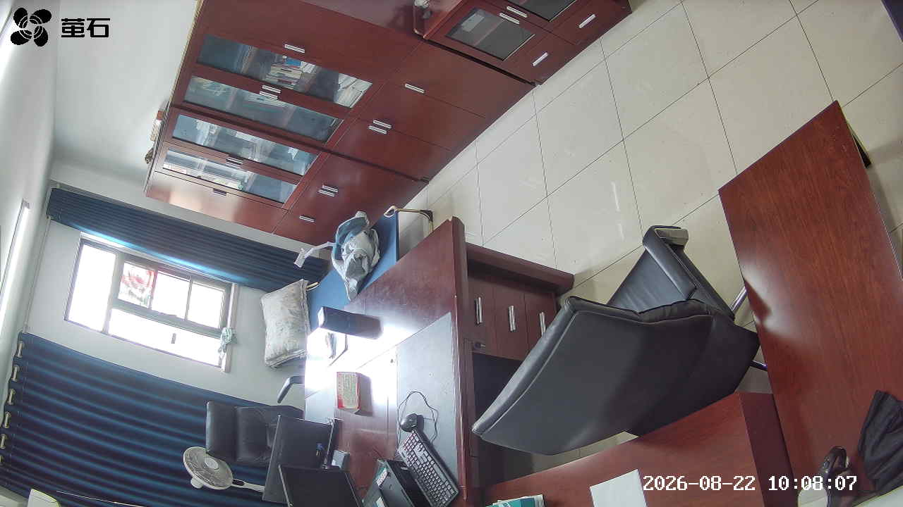
章庄 2026-08-22 10:07 无人值守
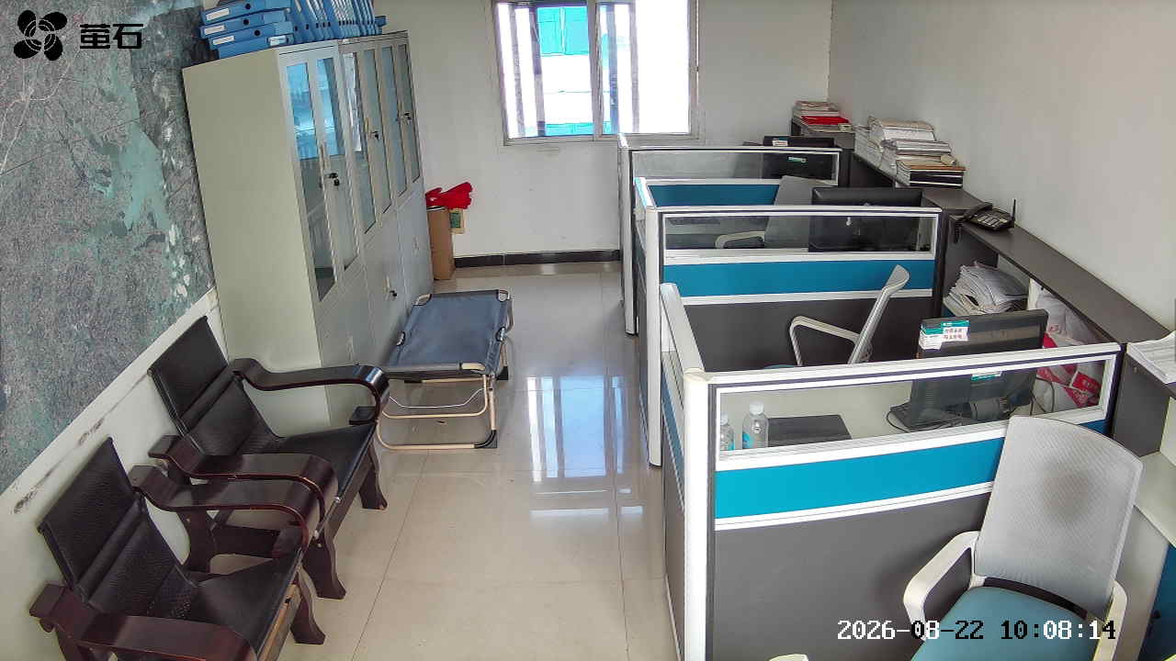
斗湖堤 2026-08-22 10:07 无人值守
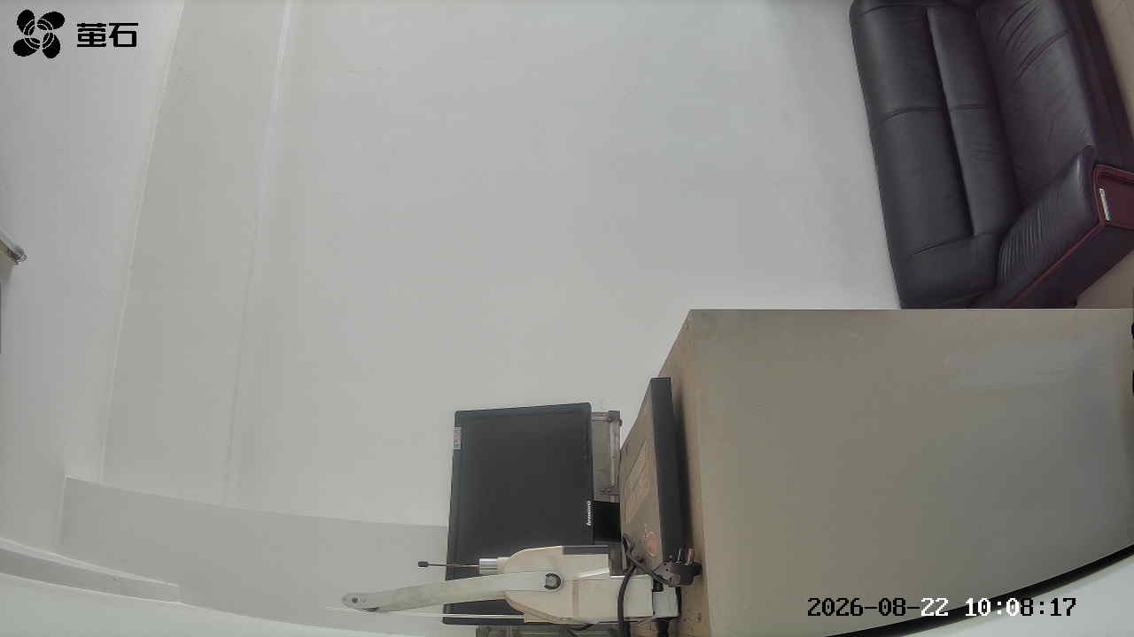
麻豪口 2026-08-22 11:18 无人值守
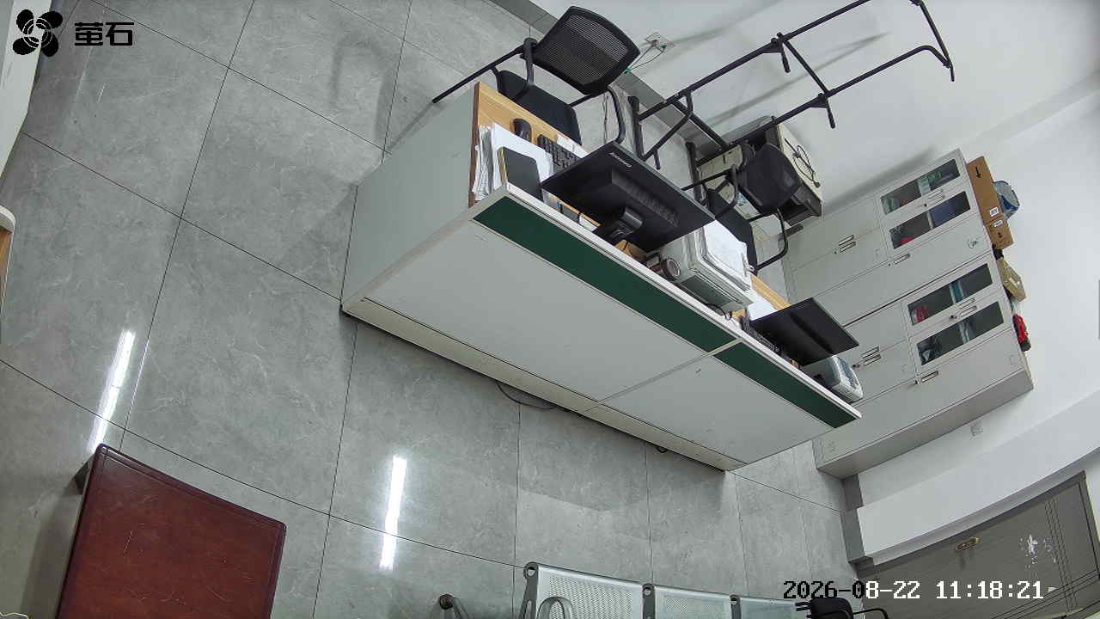
胡厂 2026-08-22 11:18 无人值守
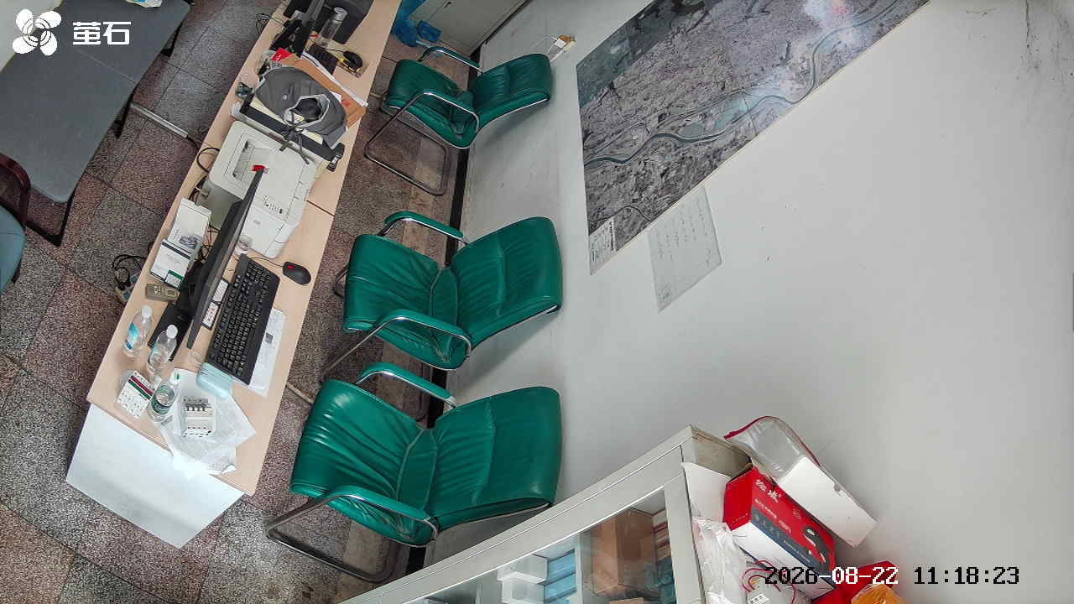
甘厂 2026-08-22 11:18 无人值守
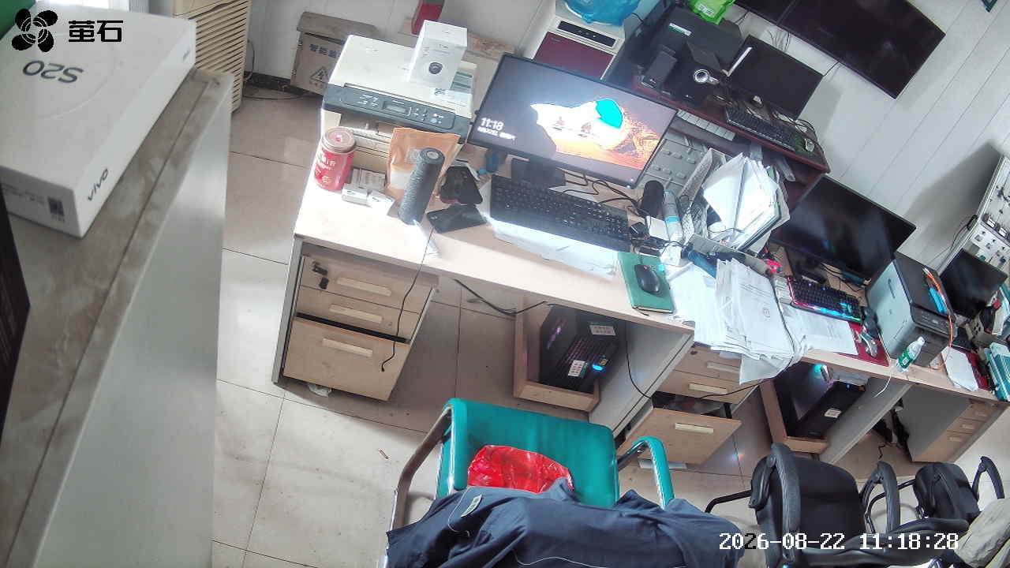
藕池 2026-08-22 11:18 无人值守
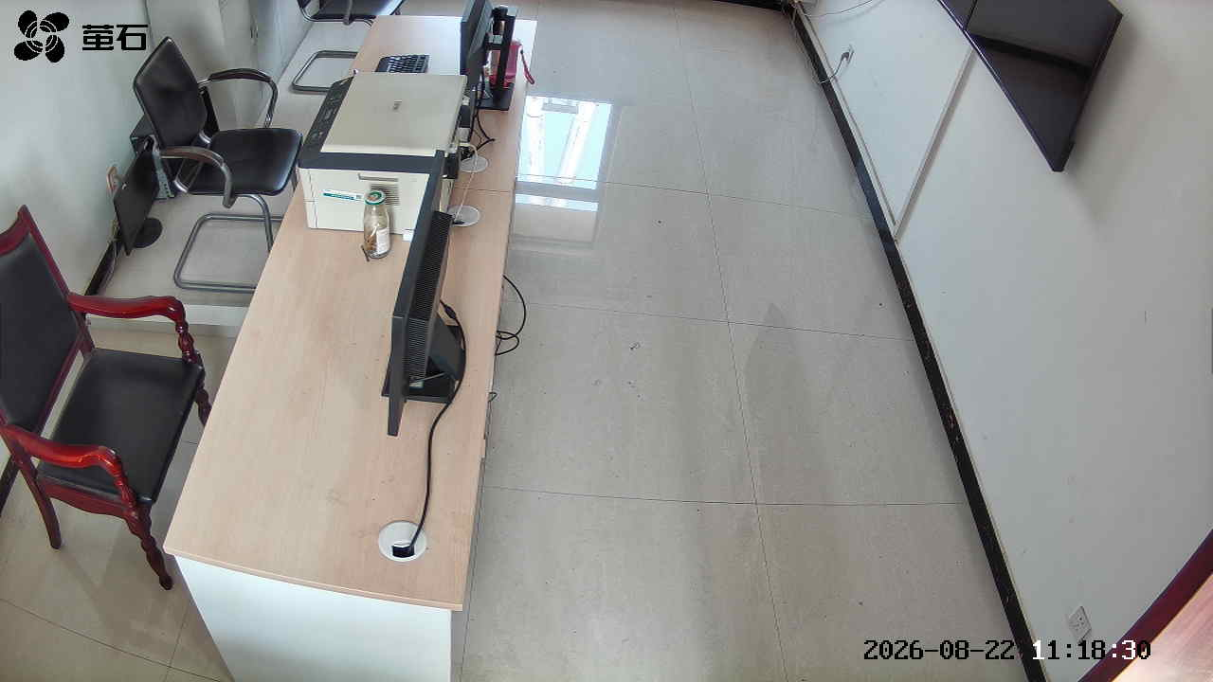
闸口 2026-08-22 11:18 无人值守
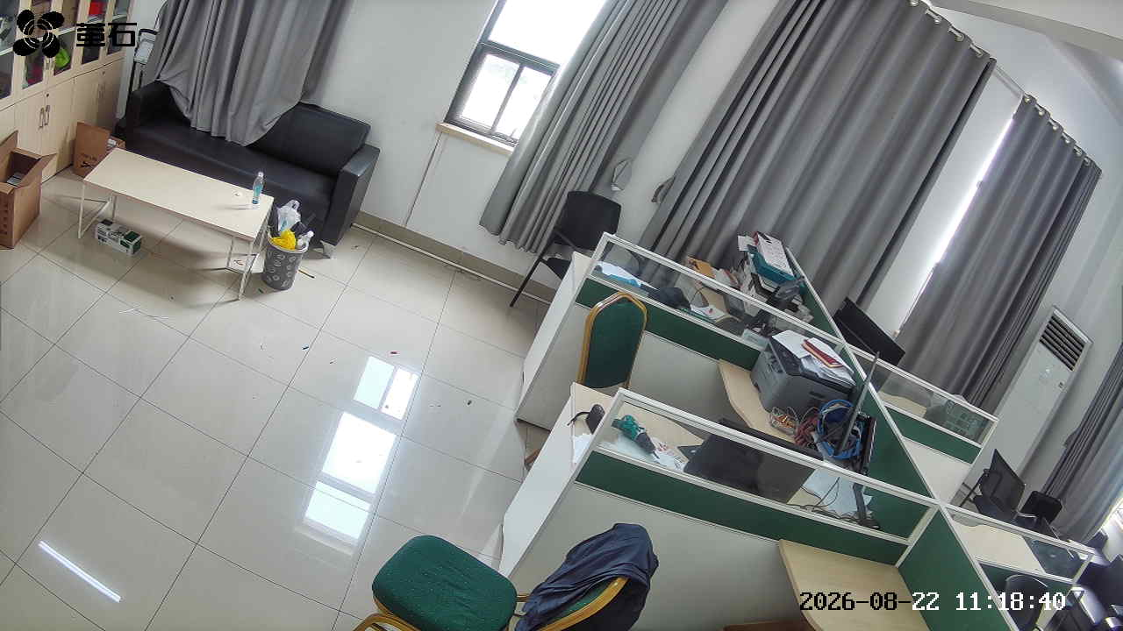
狮子口 2026-08-22 11:18 无人值守
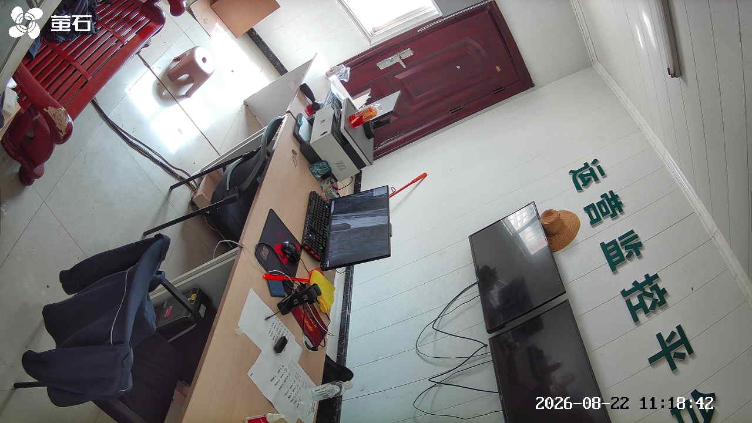
夹竹园 2026-08-22 11:18 无人值守
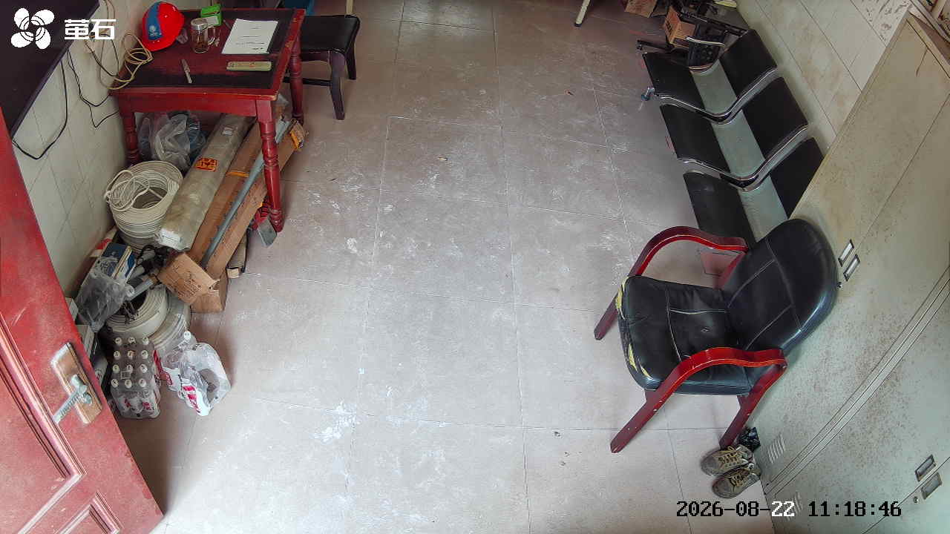
章庄 2026-08-22 11:18 无人值守
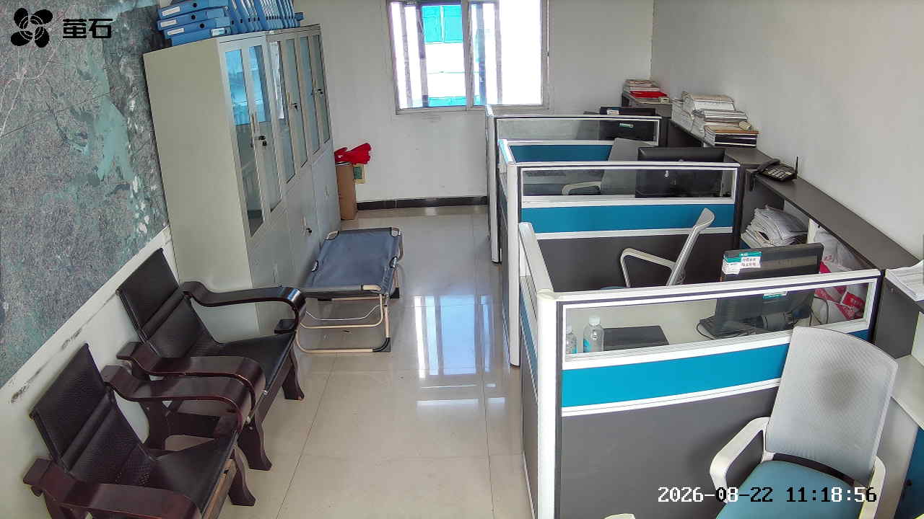
斗湖堤 2026-08-22 11:18 无人值守
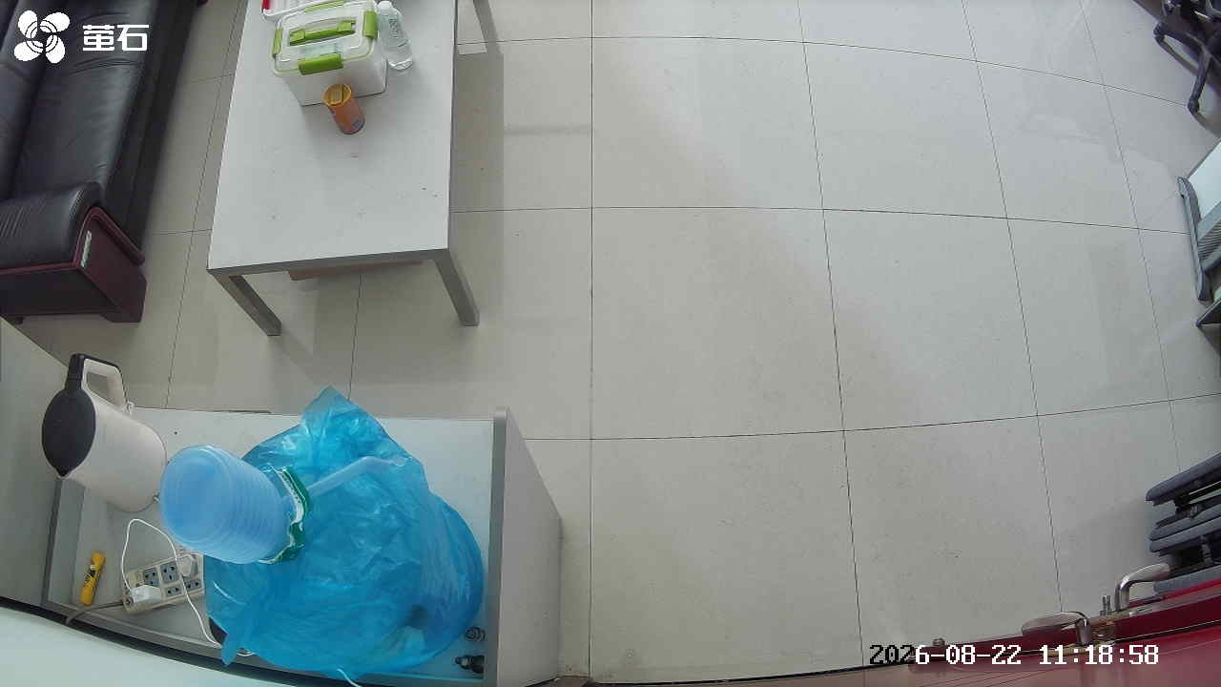
麻豪口 2026-08-22 12:15 无人值守
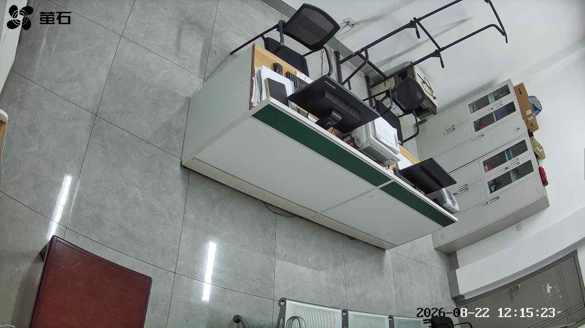
胡厂 2026-08-22 12:15 无人值守
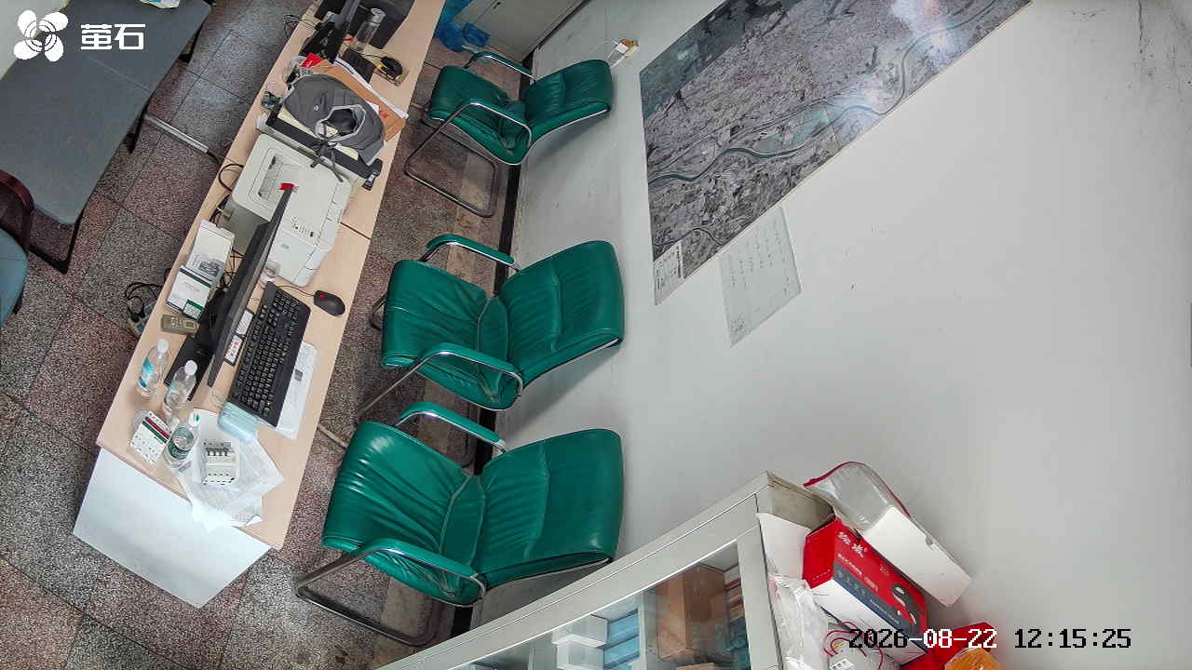
藕池 2026-08-22 12:15 无人值守
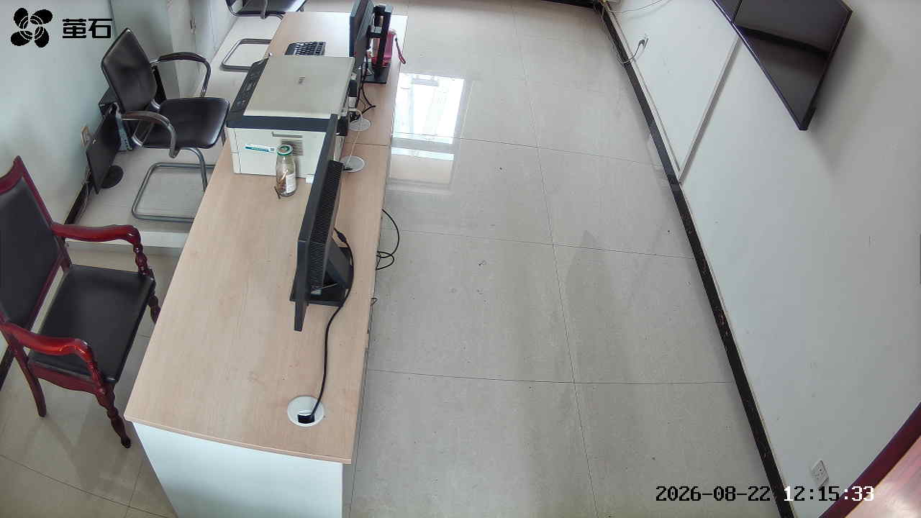
北闸 2026-08-22 12:15 无人值守
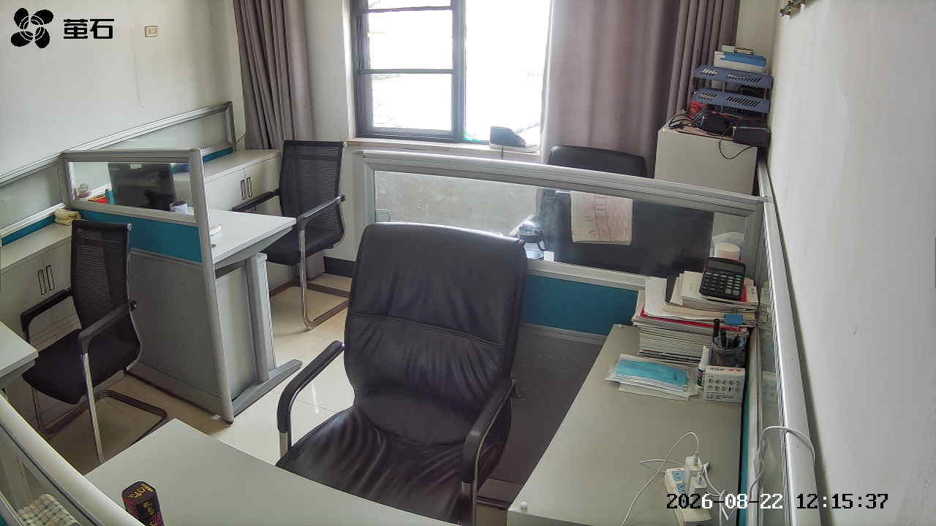
狮子口 2026-08-22 12:15 无人值守
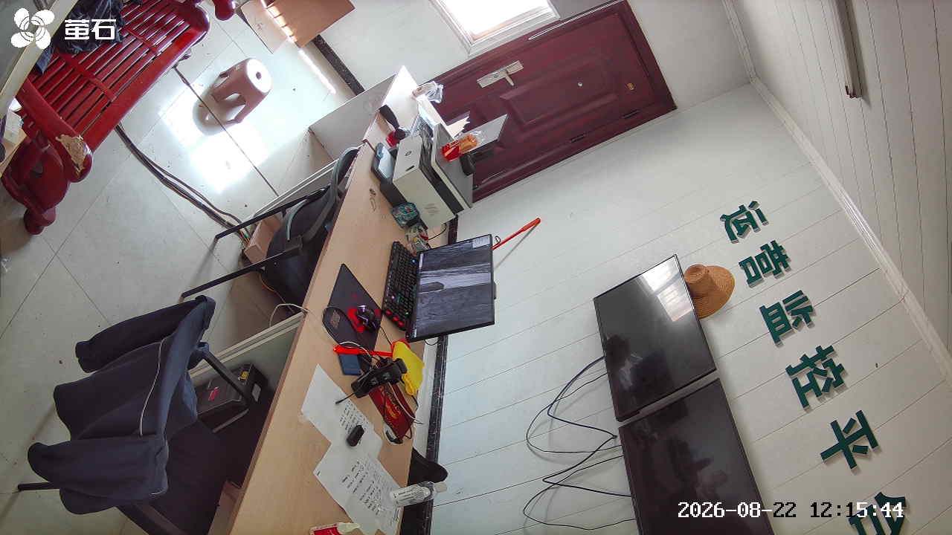
夹竹园 2026-08-22 12:15 无人值守
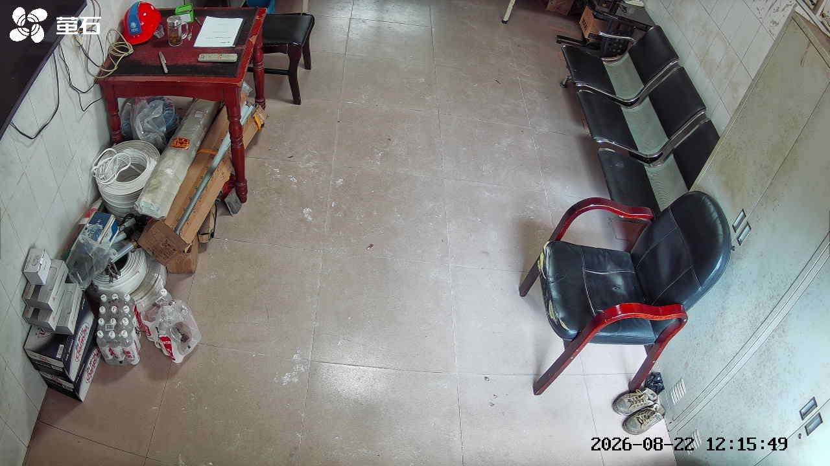
章庄 2026-08-22 12:15 无人值守
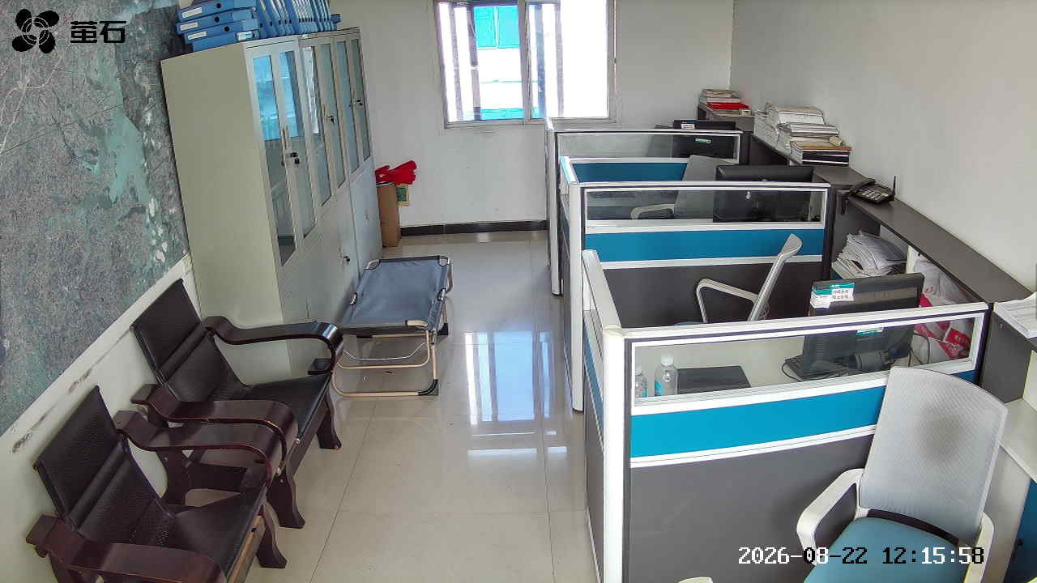
斗湖堤 2026-08-22 12:15 无人值守
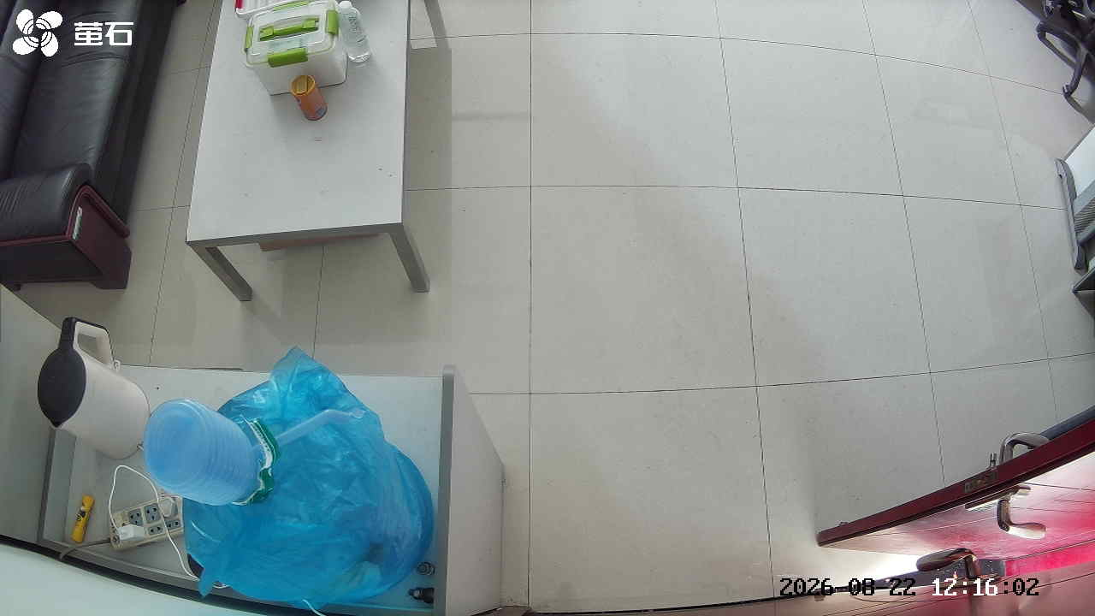
胡厂 2026-08-22 13:04 无人值守
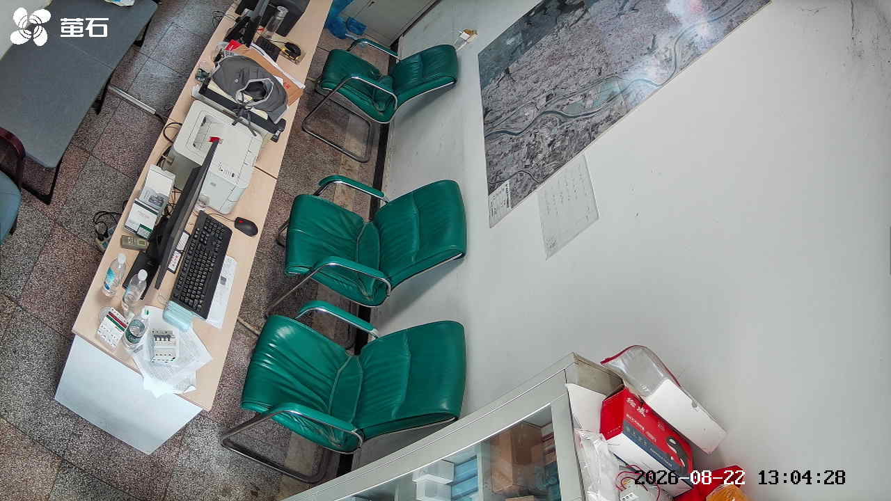
孟家溪 2026-08-22 13:04 无人值守
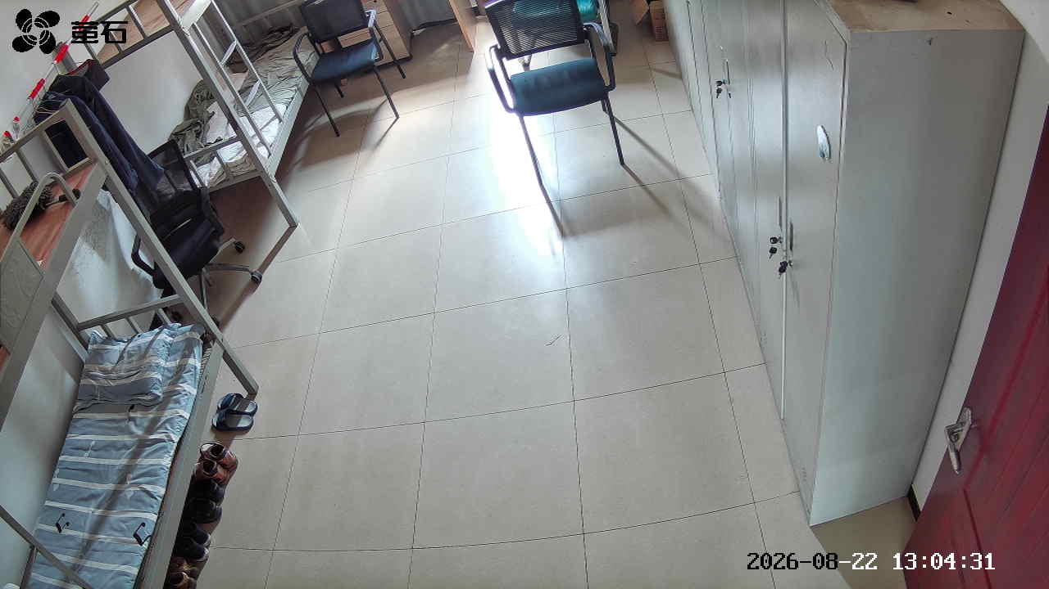
甘厂 2026-08-22 13:04 无人值守
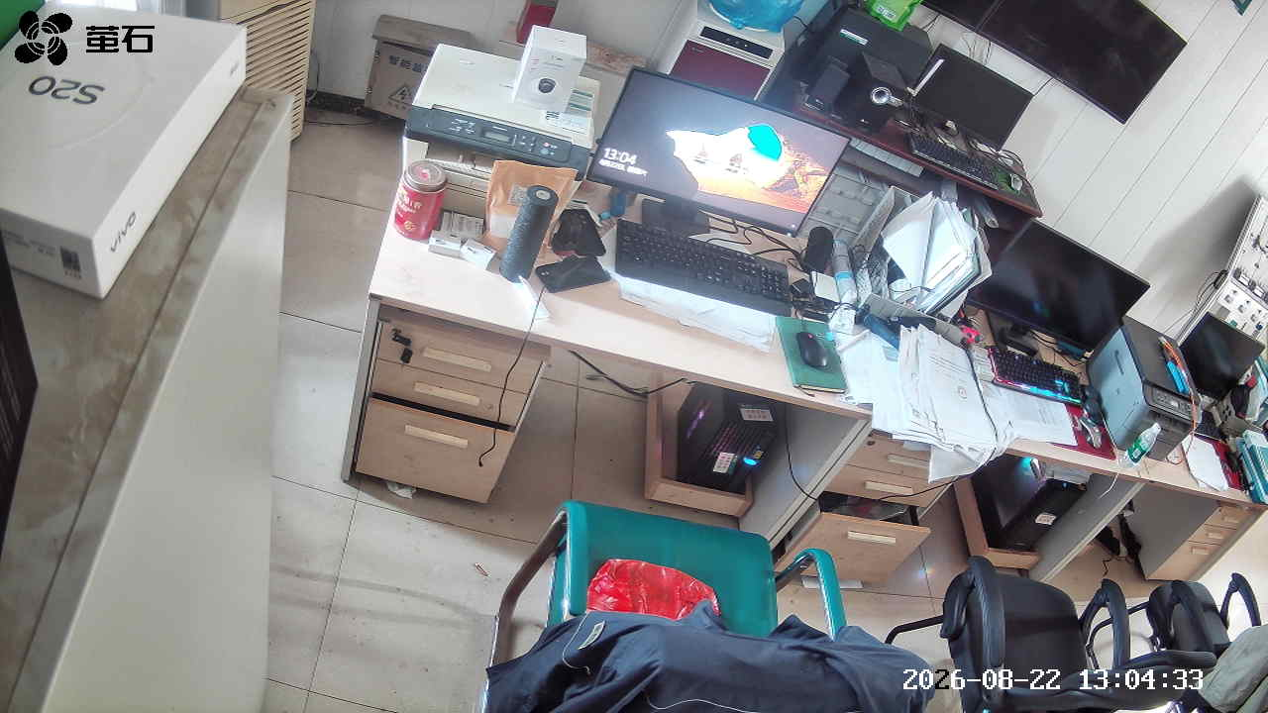
城供 2026-08-22 13:04 无人值守
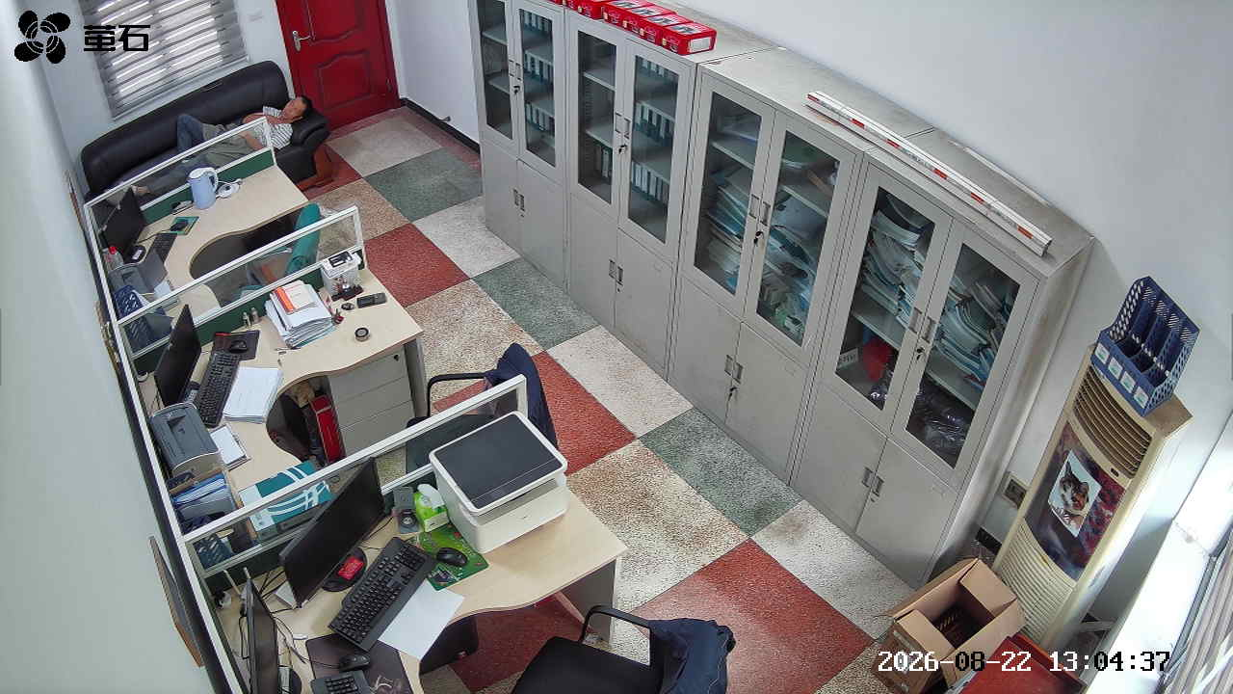
北闸 2026-08-22 13:04 无人值守
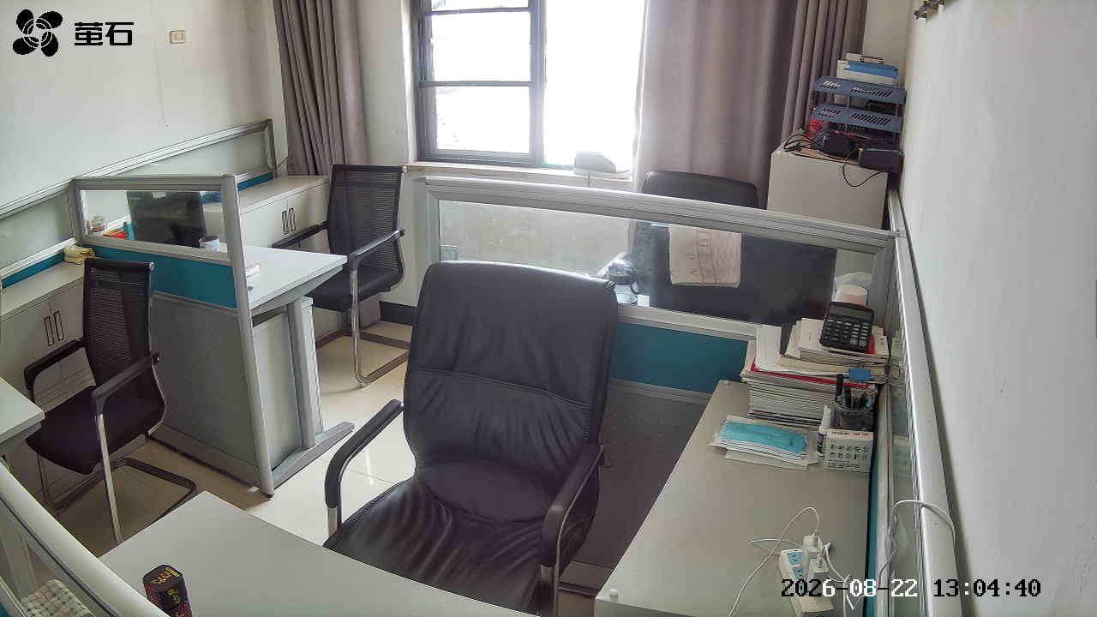
闸口 2026-08-22 13:04 无人值守
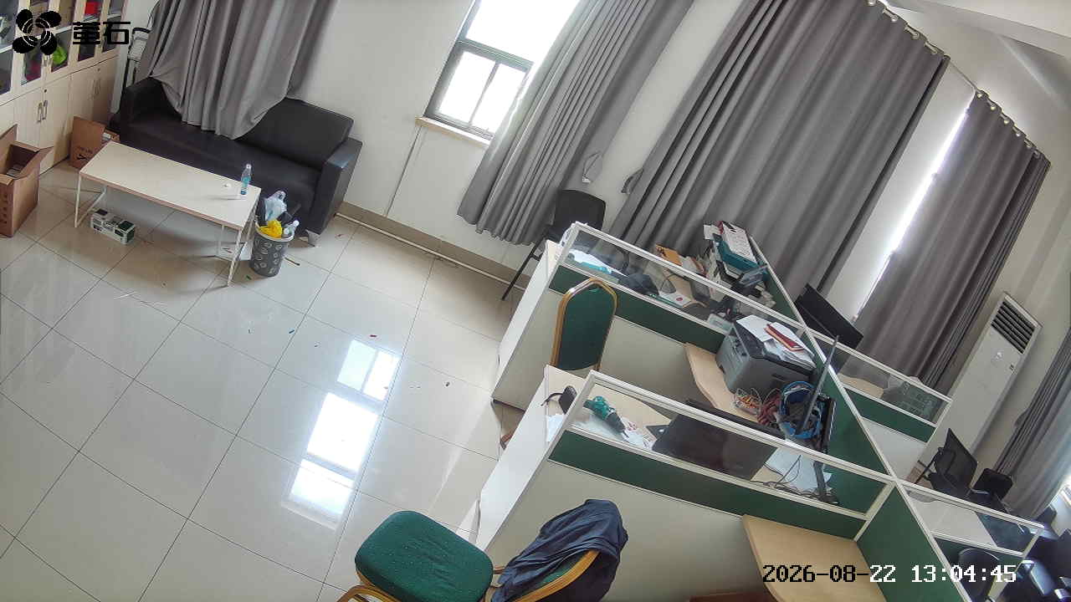
狮子口 2026-08-22 13:04 无人值守
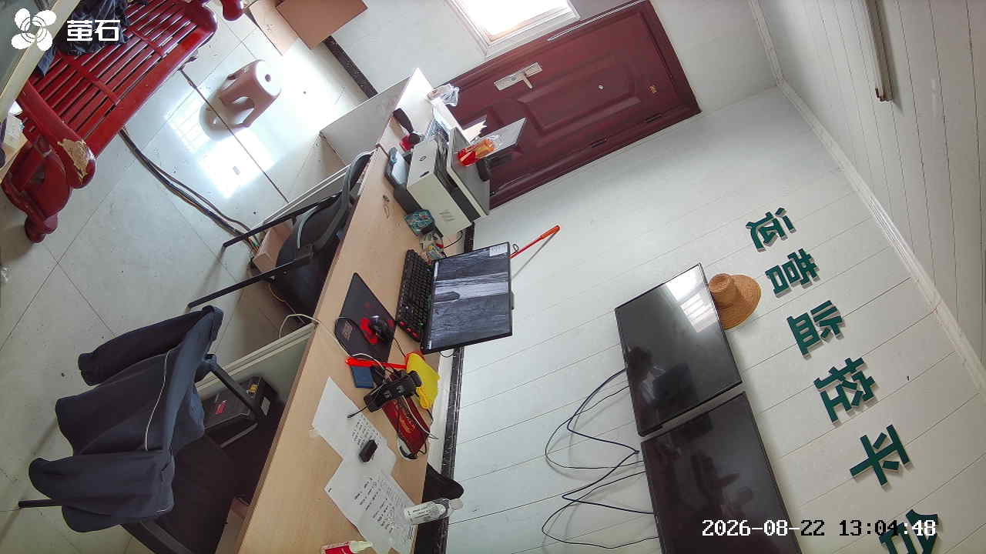
东港 2026-08-22 13:04 无人值守
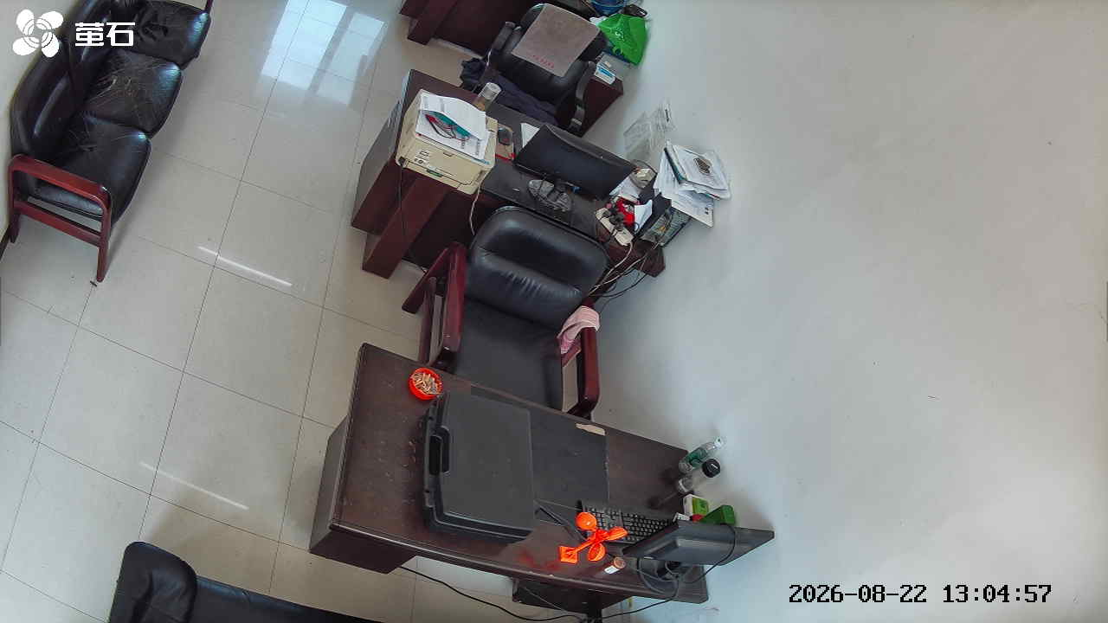
章庄 2026-08-22 13:04 无人值守
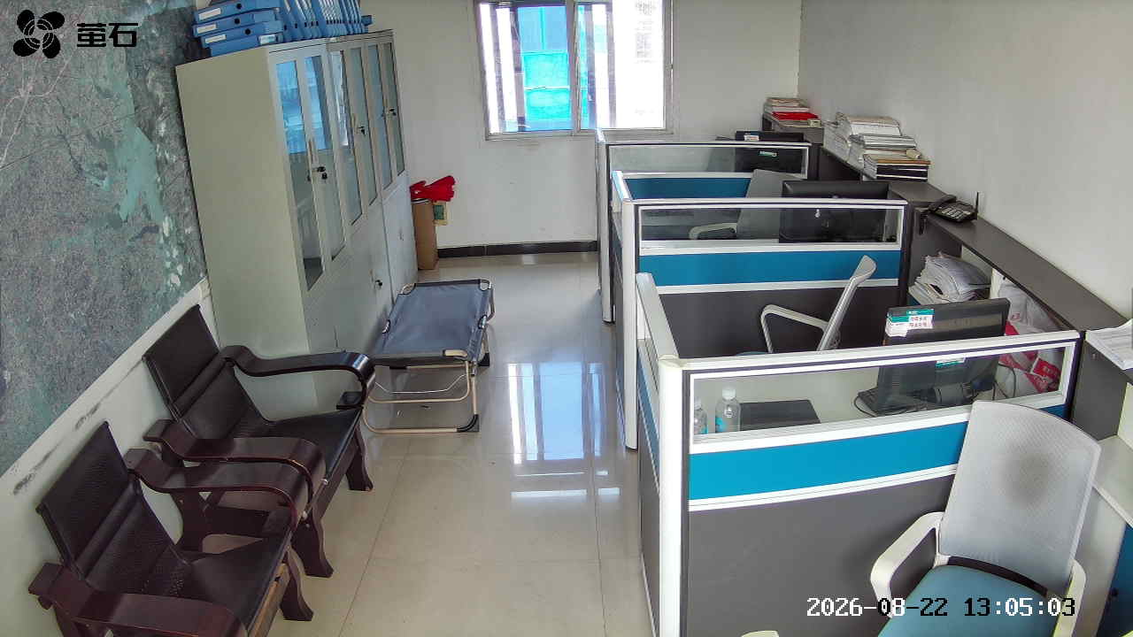
斗湖堤 2026-08-22 13:04 无人值守
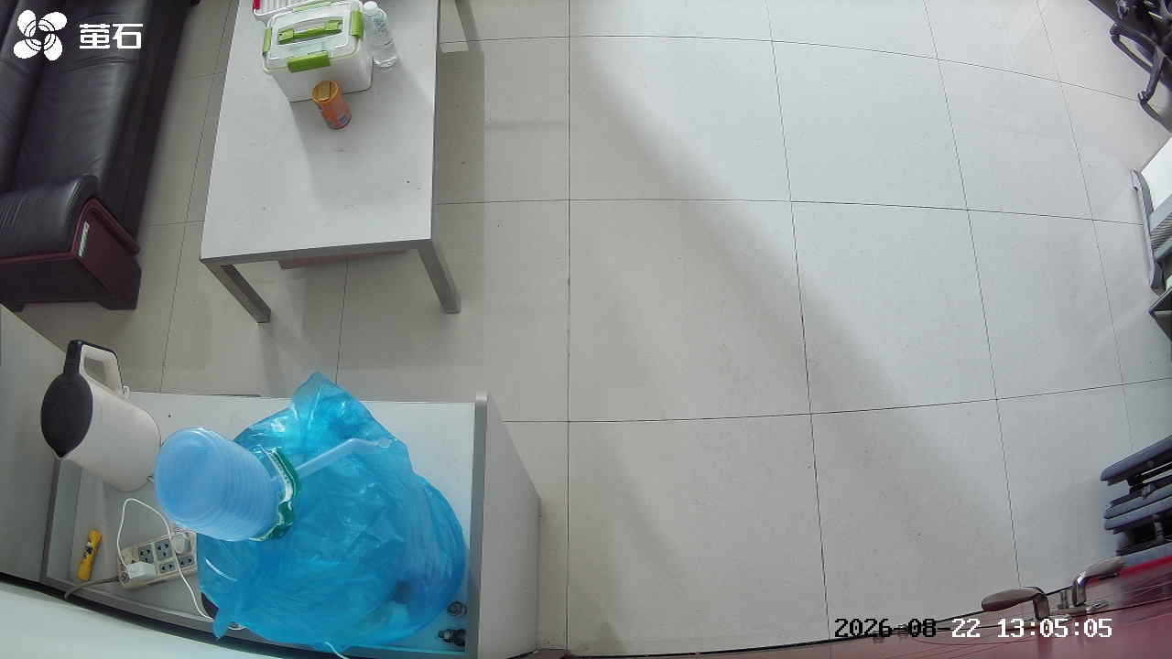
胡厂 2026-08-22 14:12 无人值守
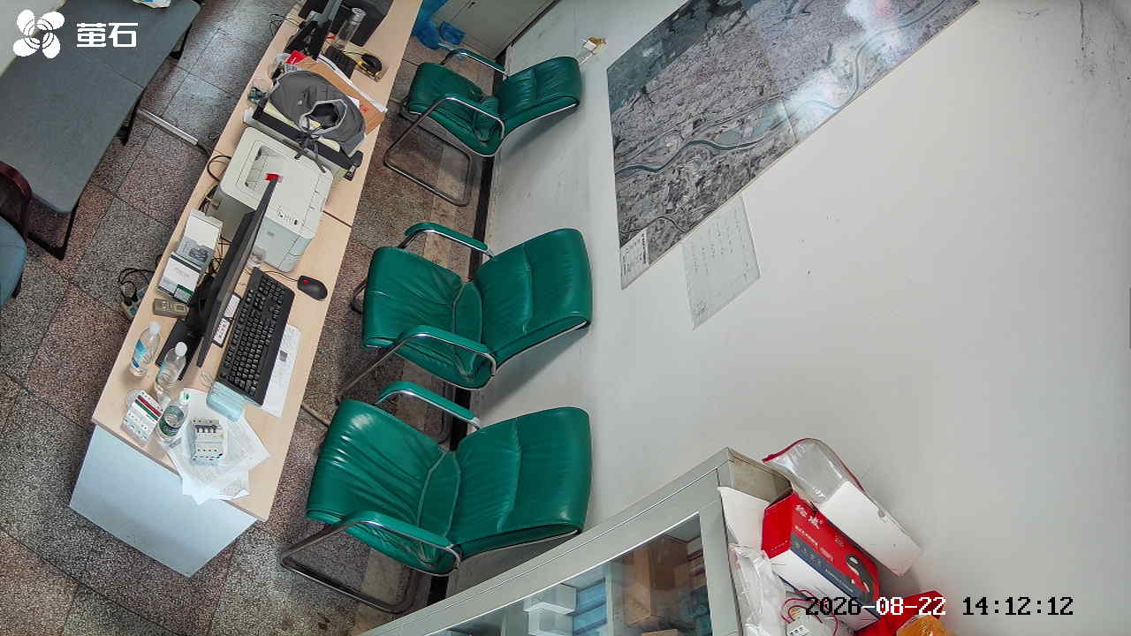
甘厂 2026-08-22 14:12 无人值守
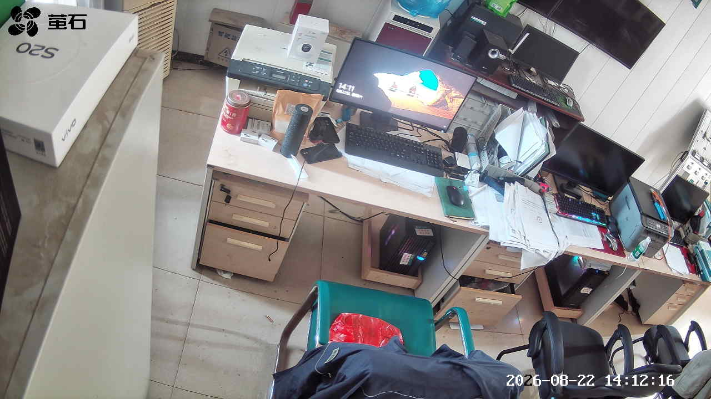
城供 2026-08-22 14:12 无人值守
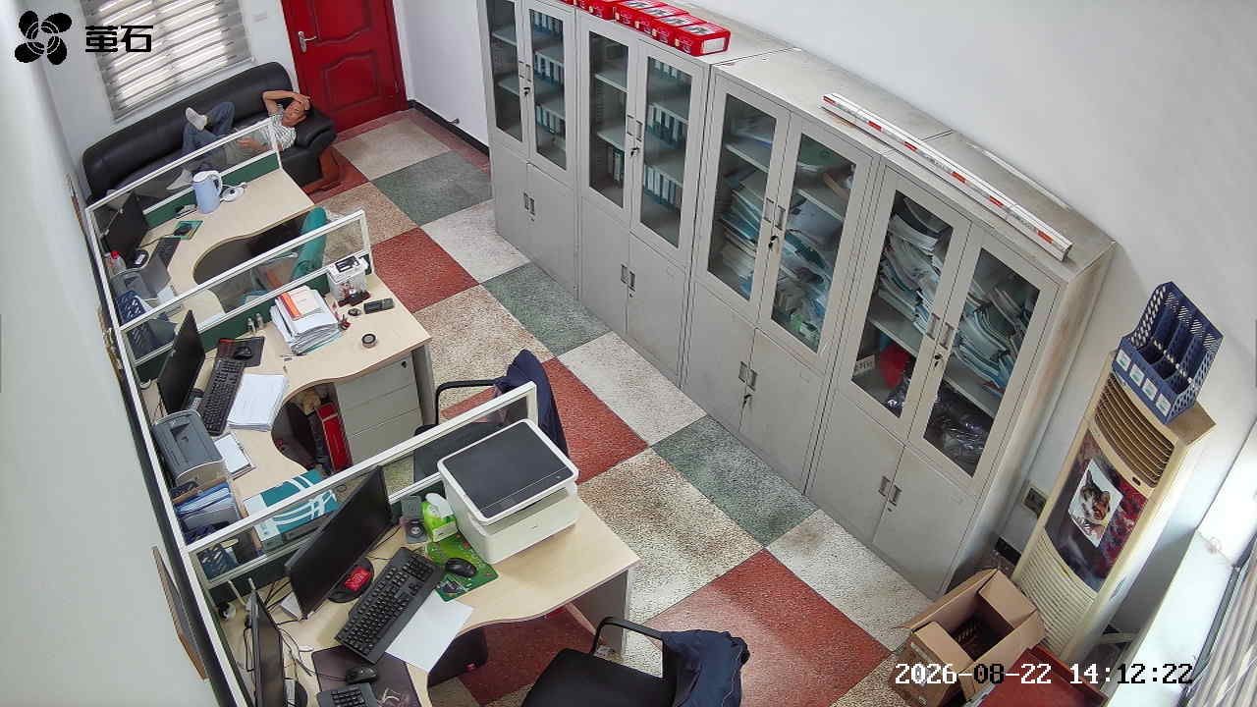
闸口 2026-08-22 14:12 无人值守
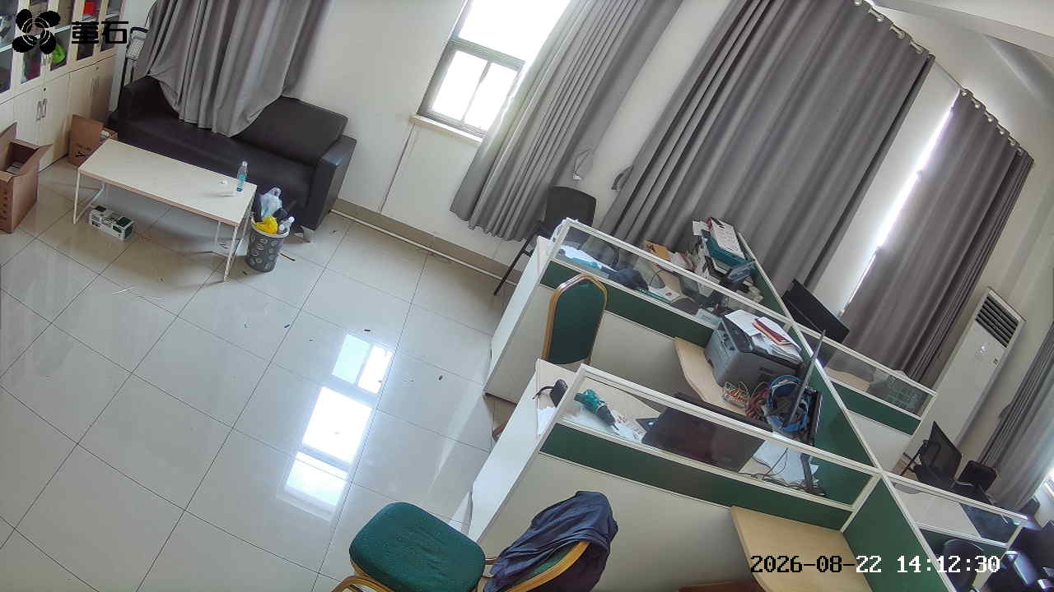
狮子口 2026-08-22 14:12 无人值守
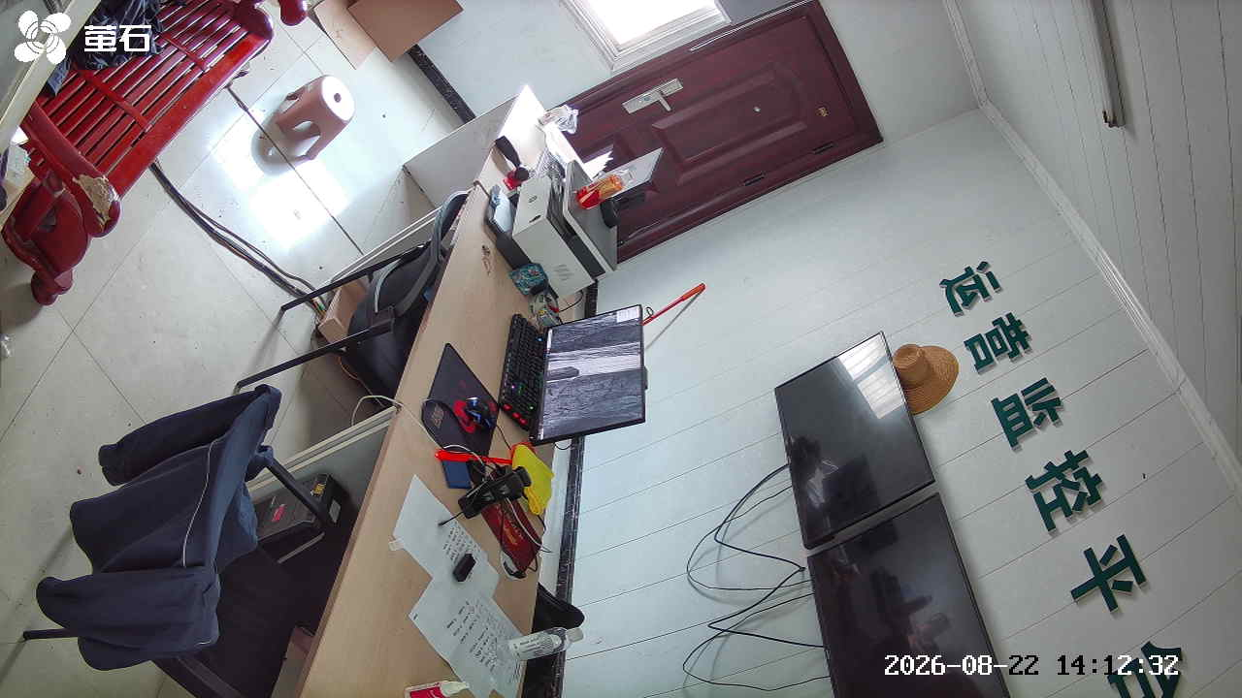
夹竹园 2026-08-22 14:12 无人值守
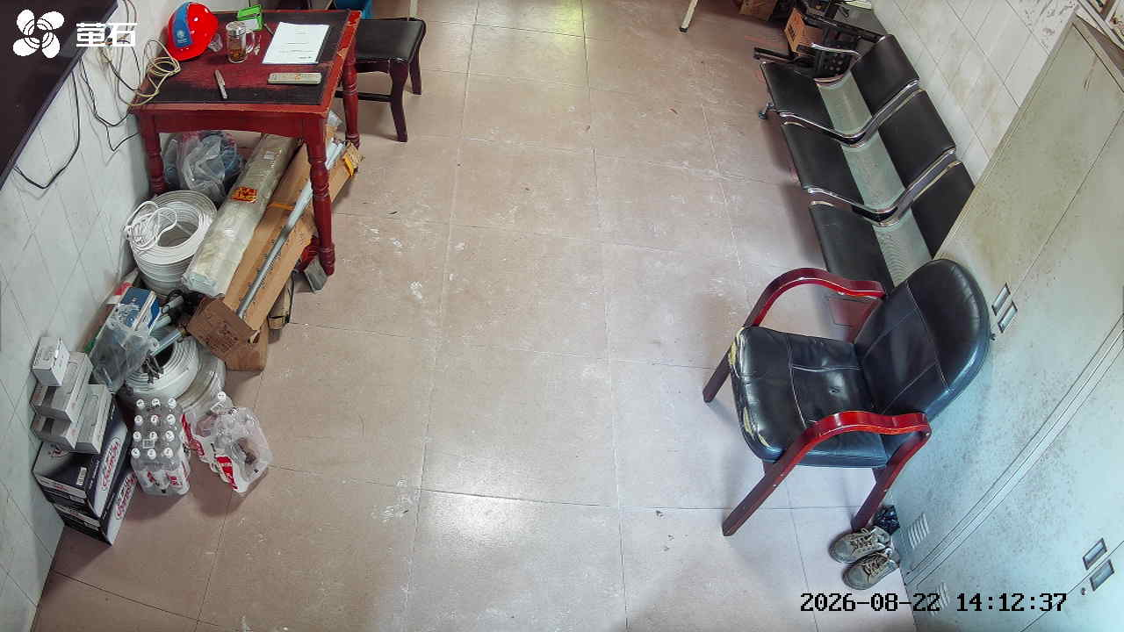
东港 2026-08-22 14:12 无人值守
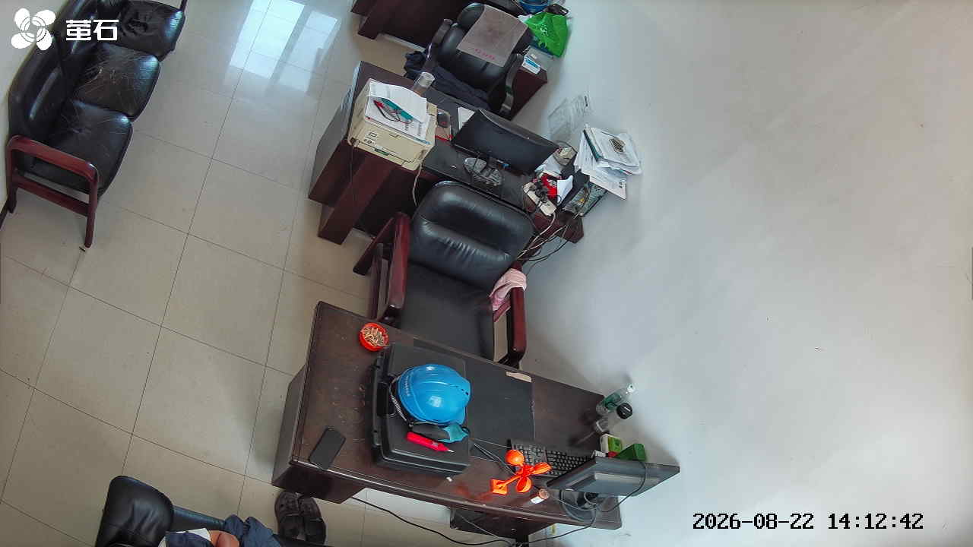
麻豪口 2026-08-22 15:19 无人值守
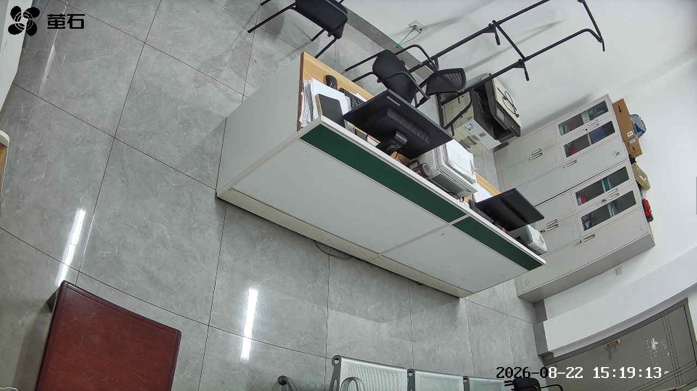
胡厂 2026-08-22 15:19 无人值守
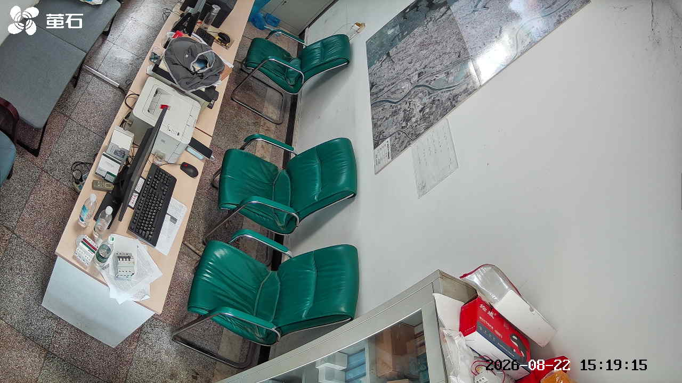
甘厂 2026-08-22 15:19 无人值守
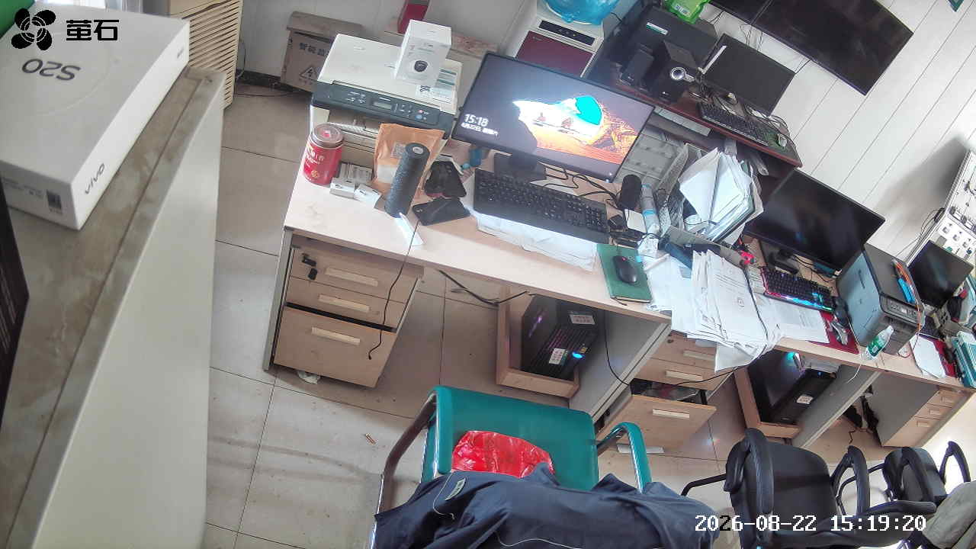
北闸 2026-08-22 15:19 无人值守
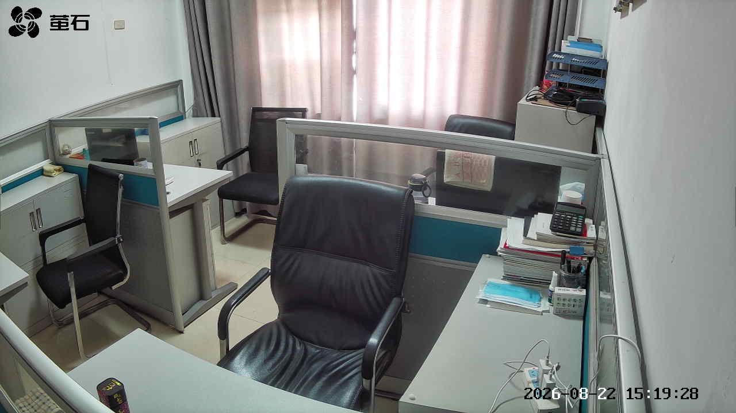
狮子口 2026-08-22 15:19 无人值守
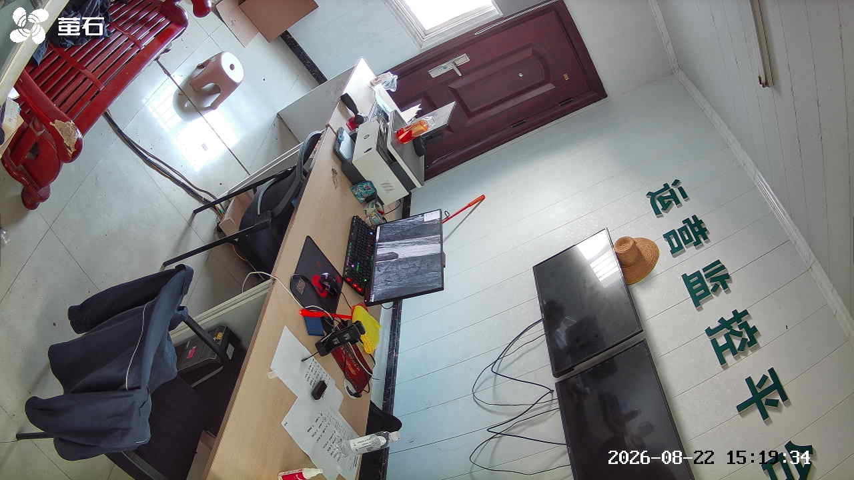
东港 2026-08-22 15:19 无人值守
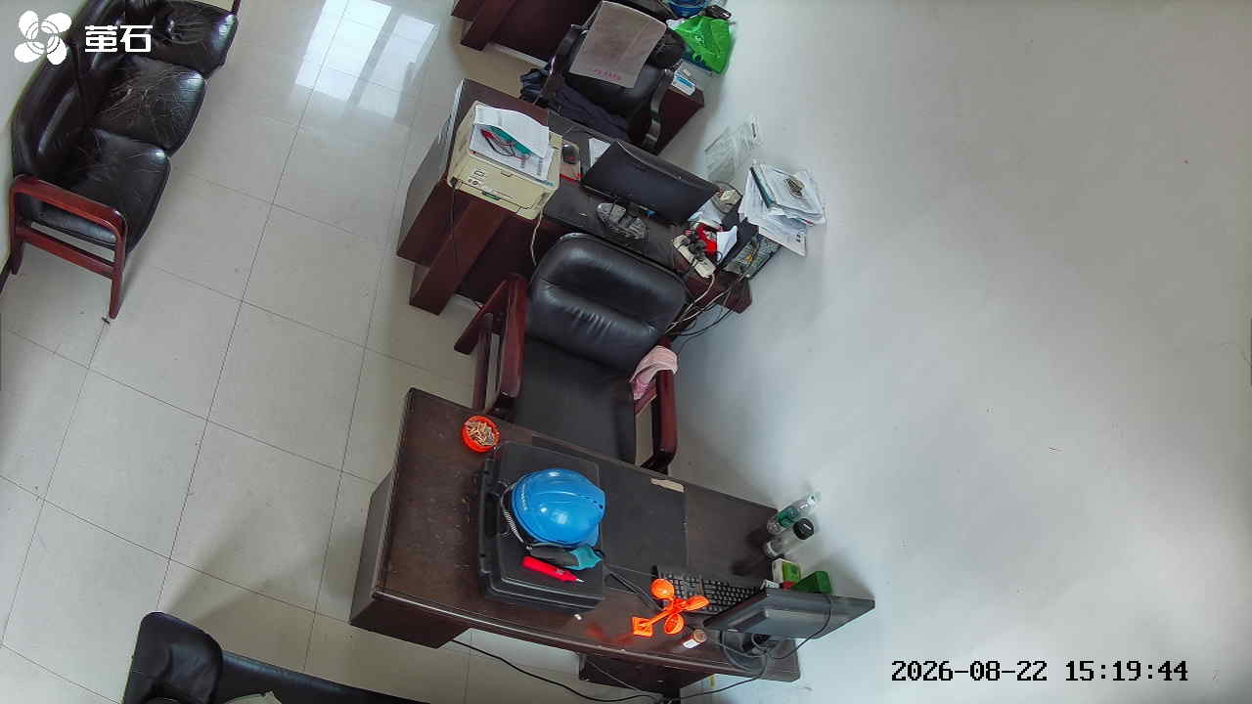
章庄 2026-08-22 15:19 无人值守
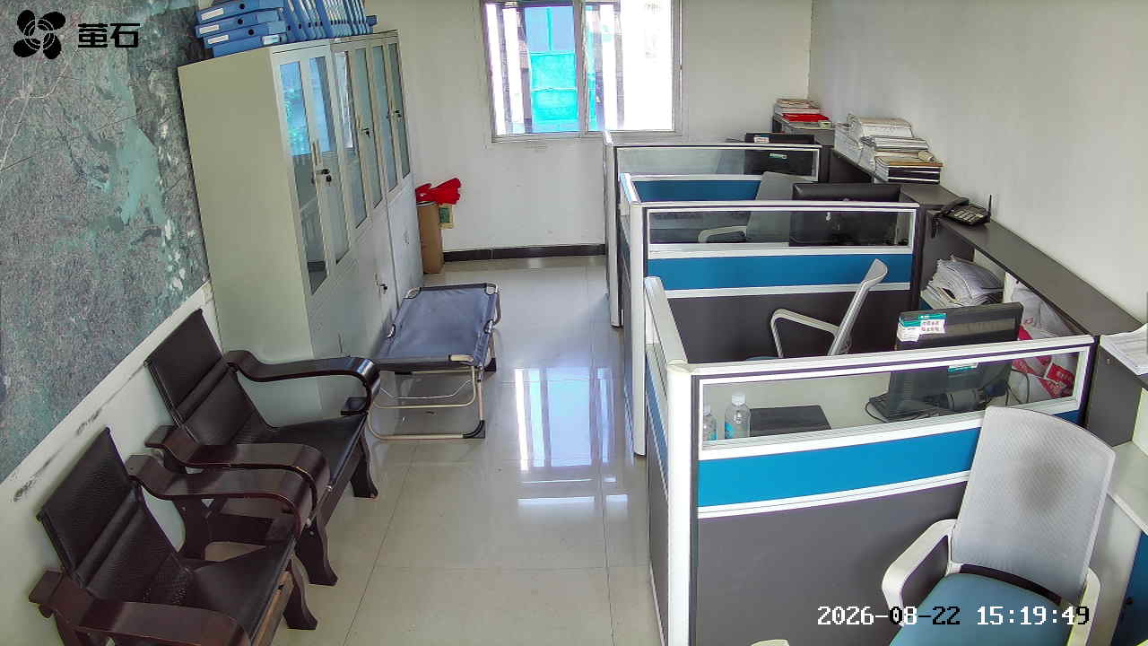
斗湖堤 2026-08-22 15:19 无人值守
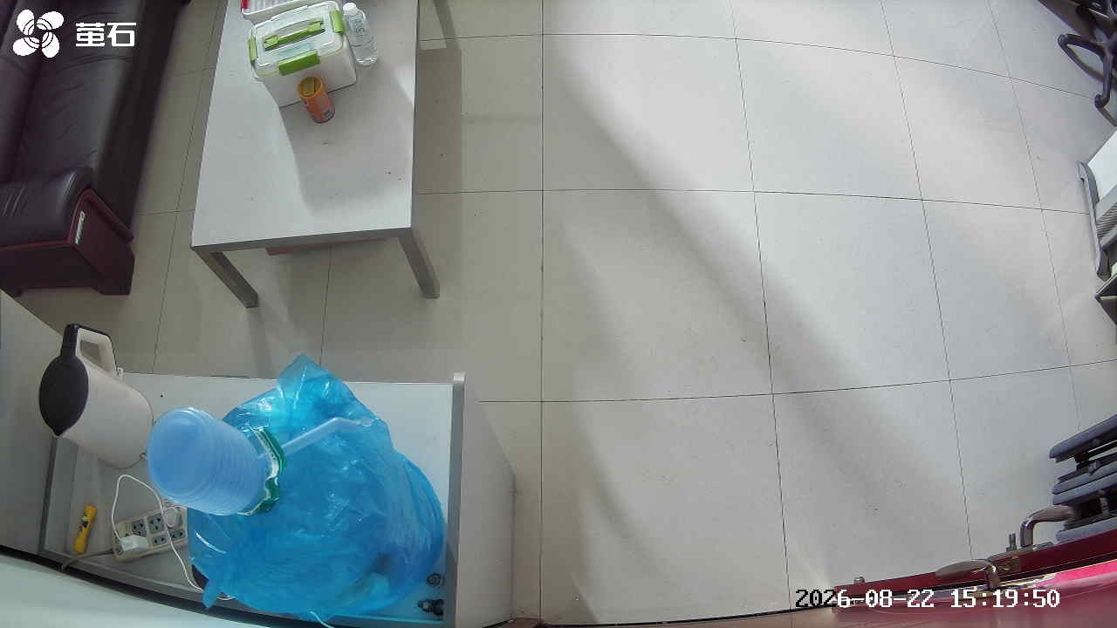
麻豪口 2026-08-22 16:20 无人值守
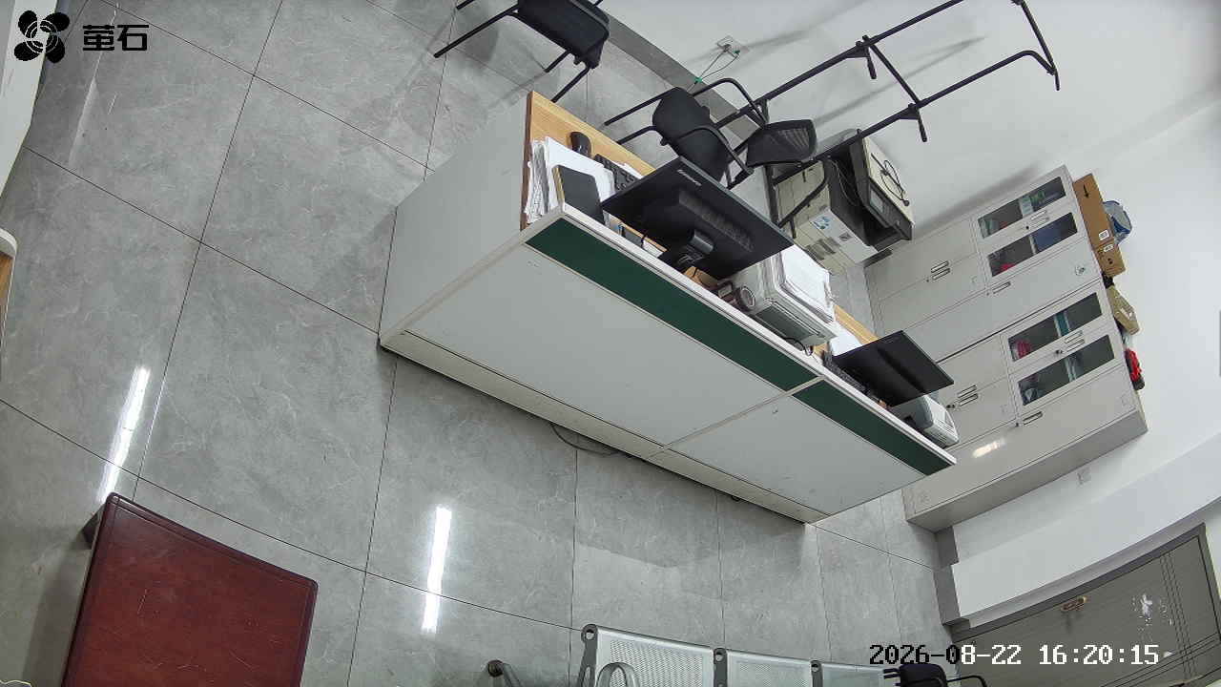
甘厂 2026-08-22 16:20 无人值守
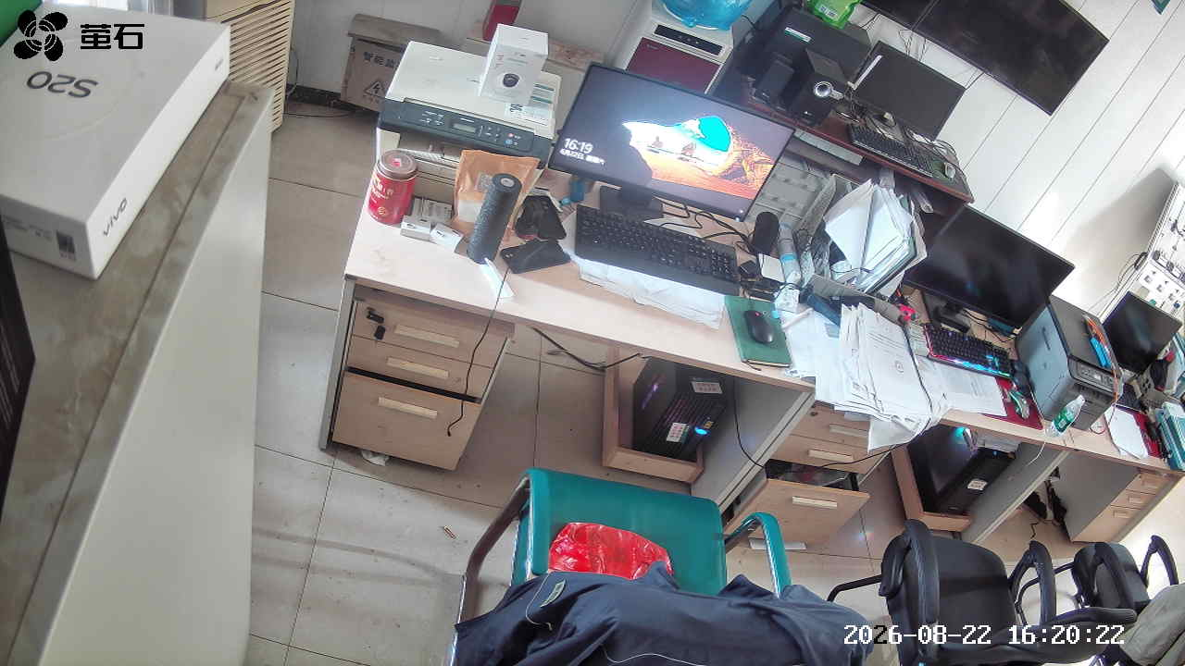
藕池 2026-08-22 16:20 无人值守
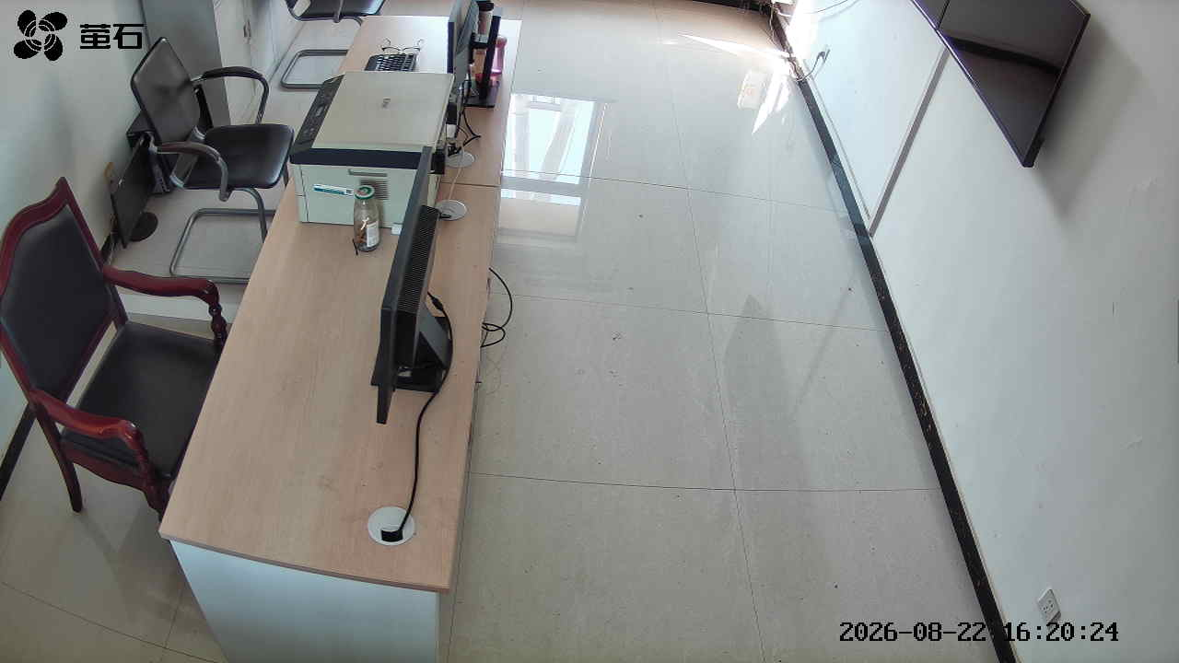
闸口 2026-08-22 16:20 无人值守
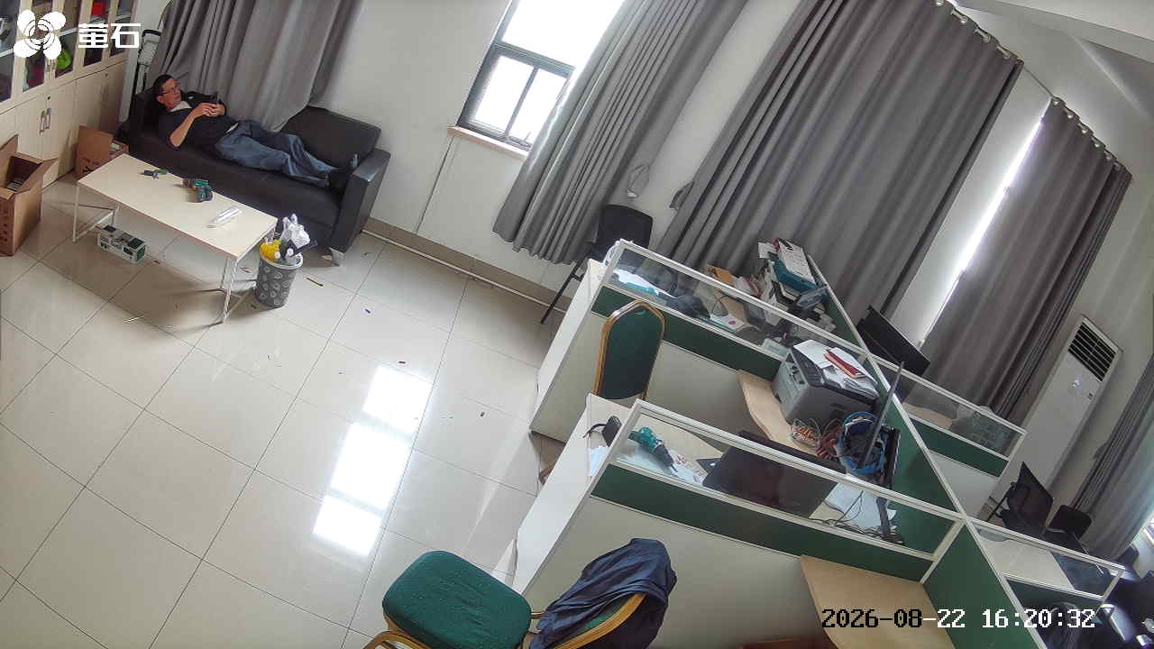
狮子口 2026-08-22 16:20 无人值守
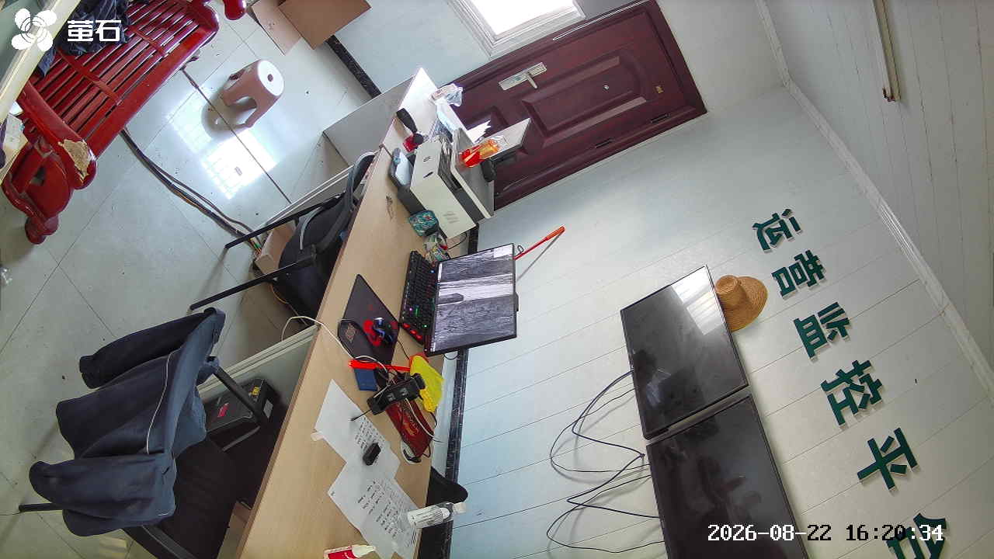
南平 2026-08-22 16:20 无人值守
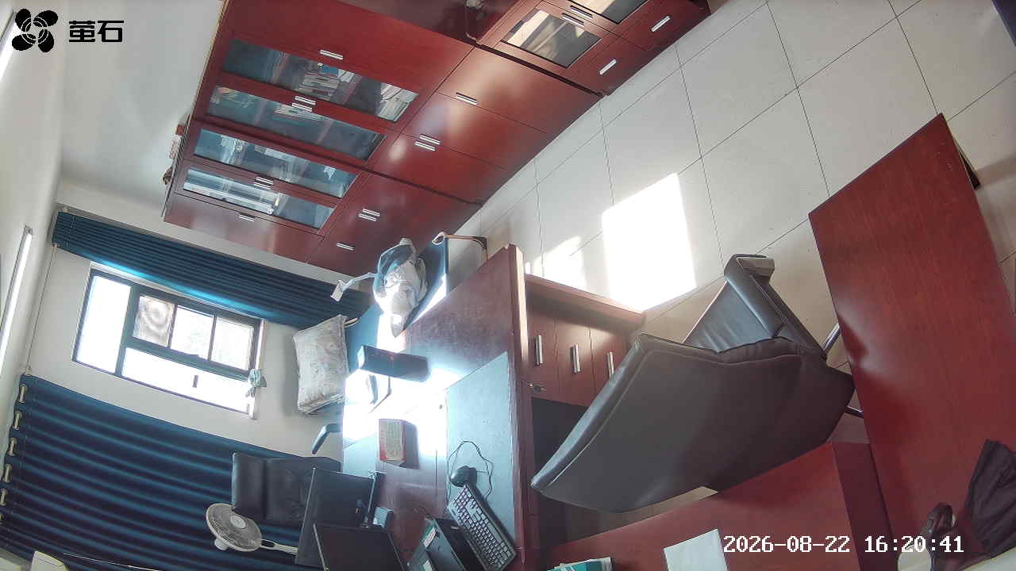
东港 2026-08-22 16:20 无人值守
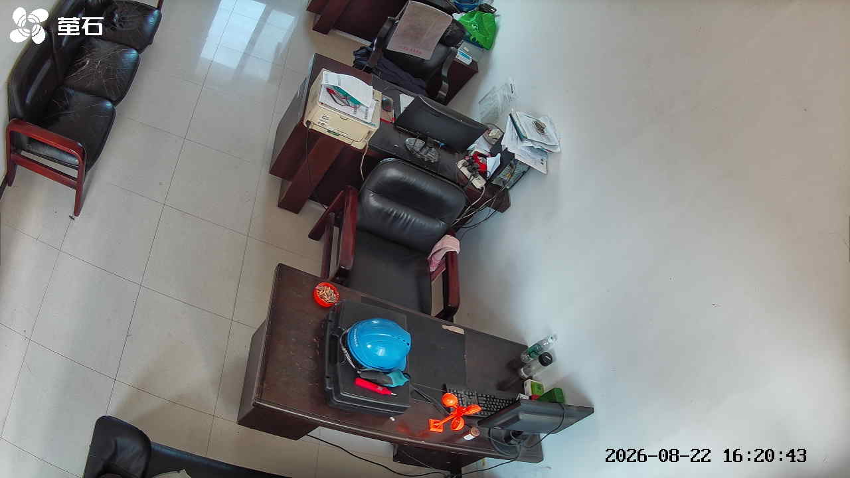
麻豪口 2026-08-22 17:02 无人值守
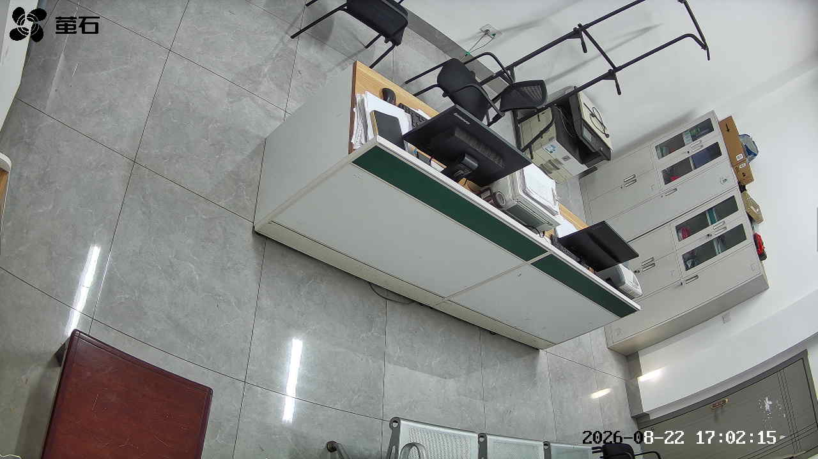
城供 2026-08-22 17:02 无人值守
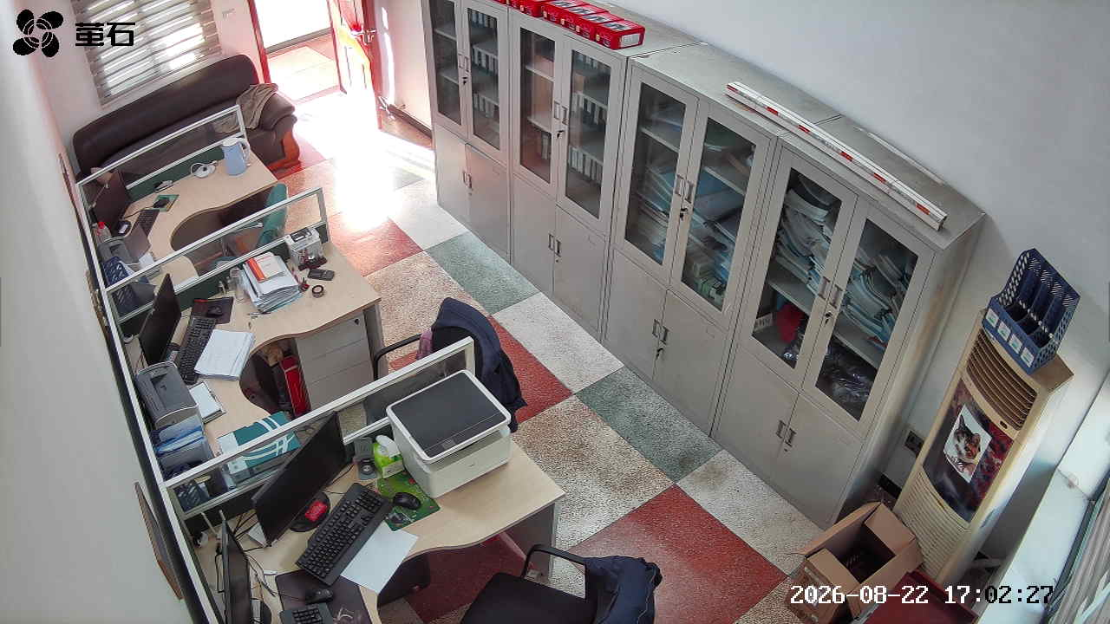
闸口 2026-08-22 17:02 无人值守
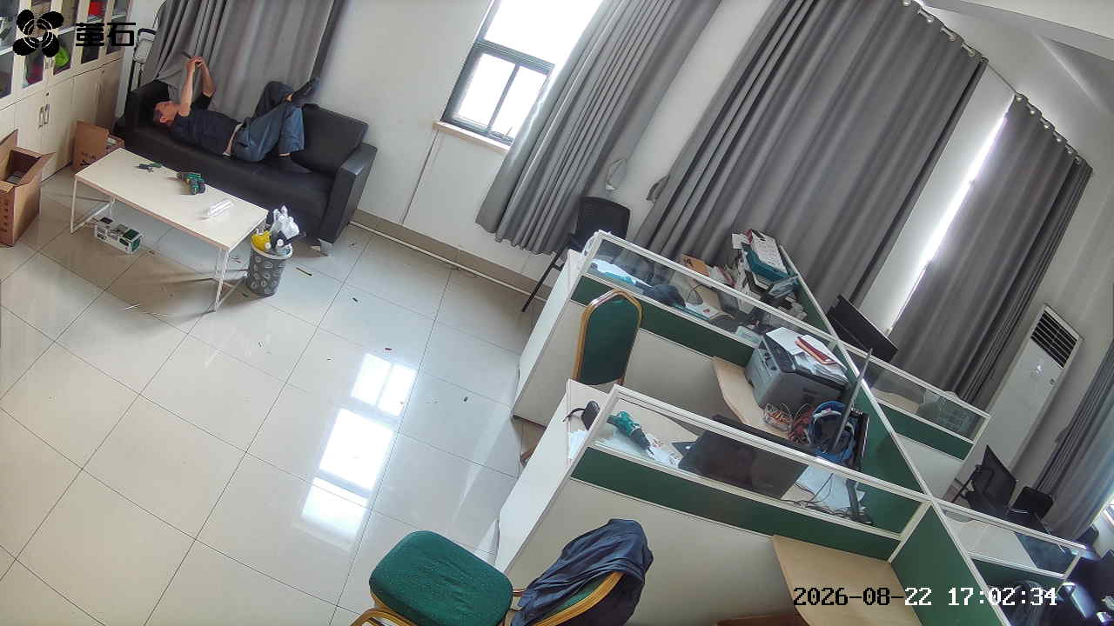
狮子口 2026-08-22 17:02 无人值守
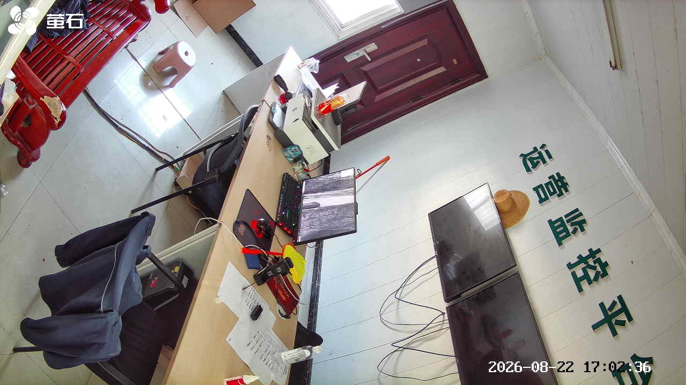
东港 2026-08-22 17:02 无人值守
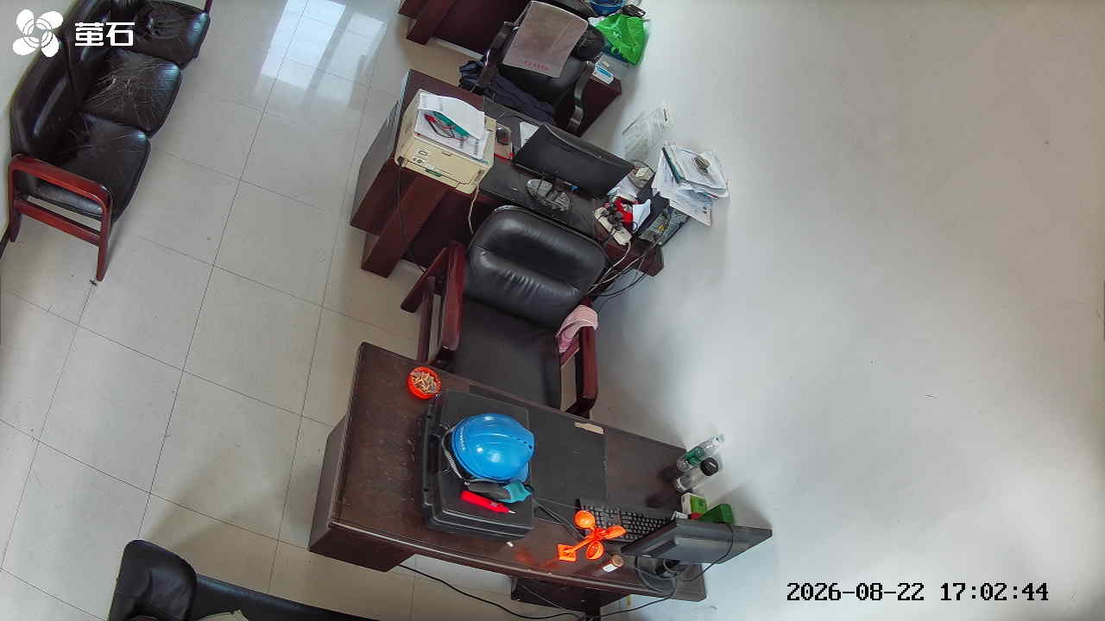
章庄 2026-08-22 17:02 无人值守
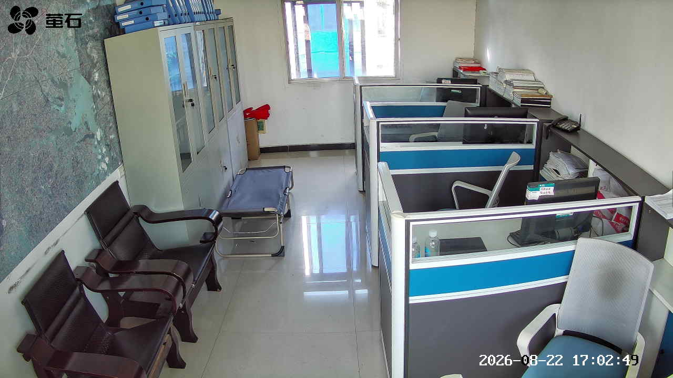
甘厂 2026-08-22 18:09 无人值守
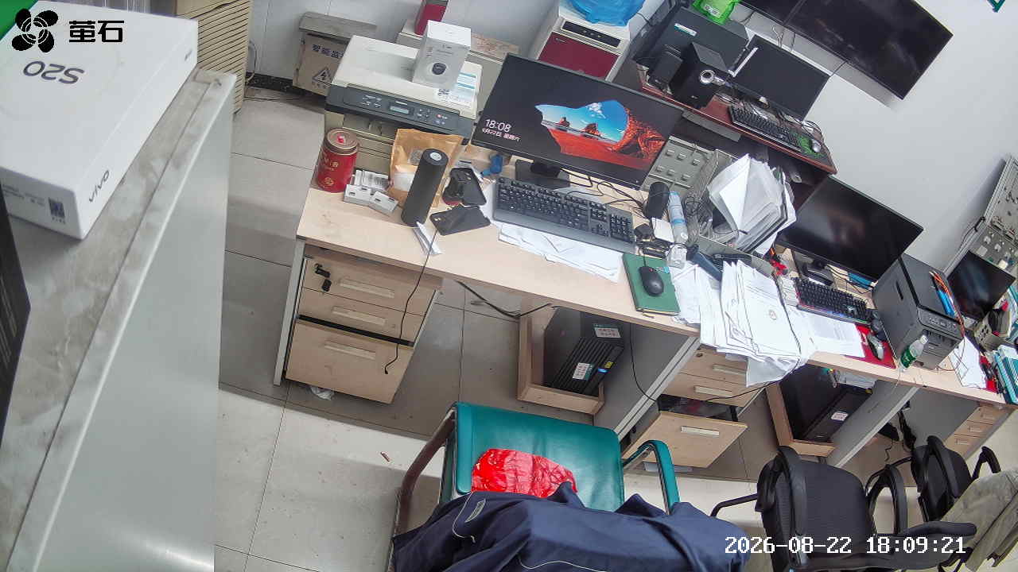
城供 2026-08-22 18:09 无人值守
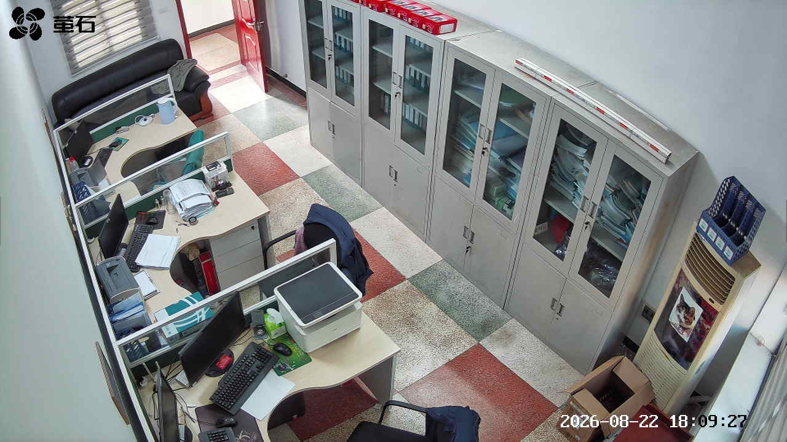
北闸 2026-08-22 18:09 无人值守
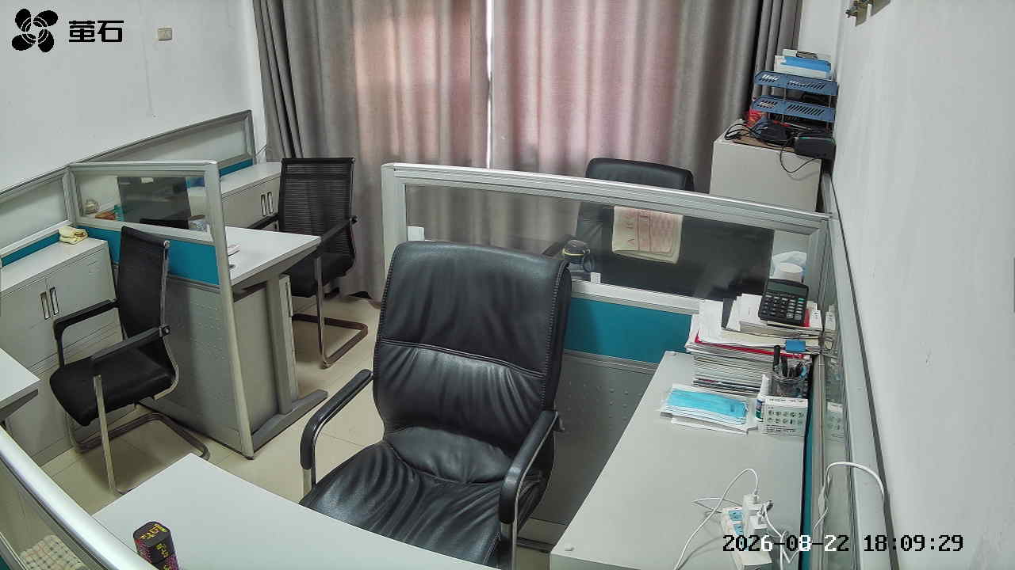
闸口 2026-08-22 18:09 无人值守
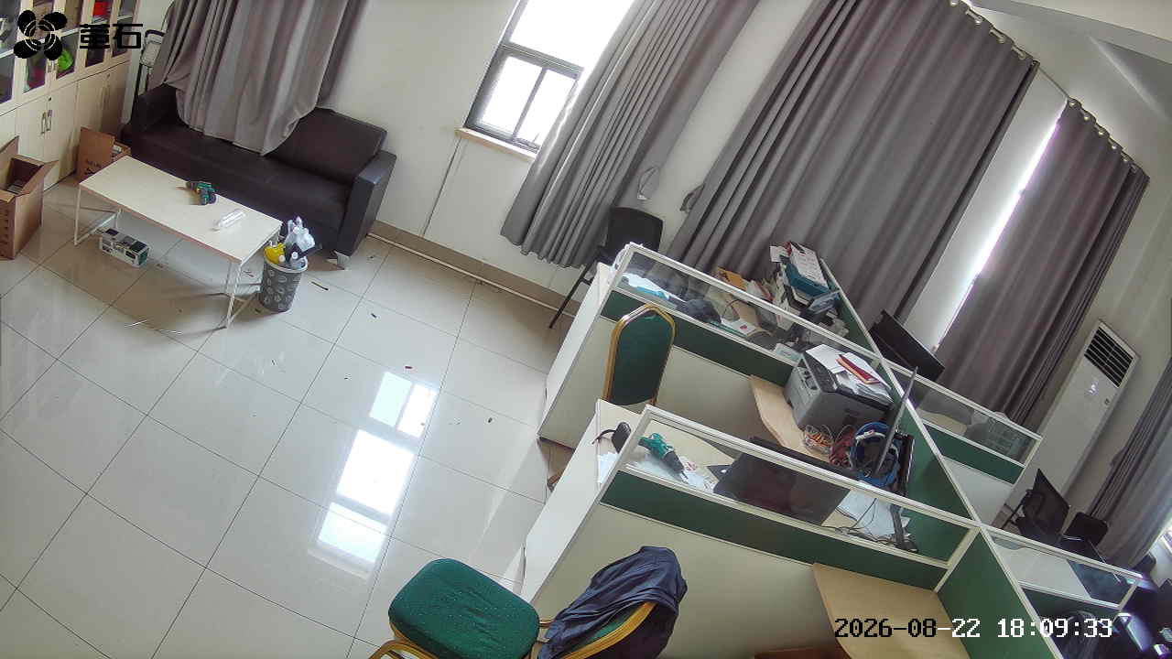
狮子口 2026-08-22 18:09 无人值守
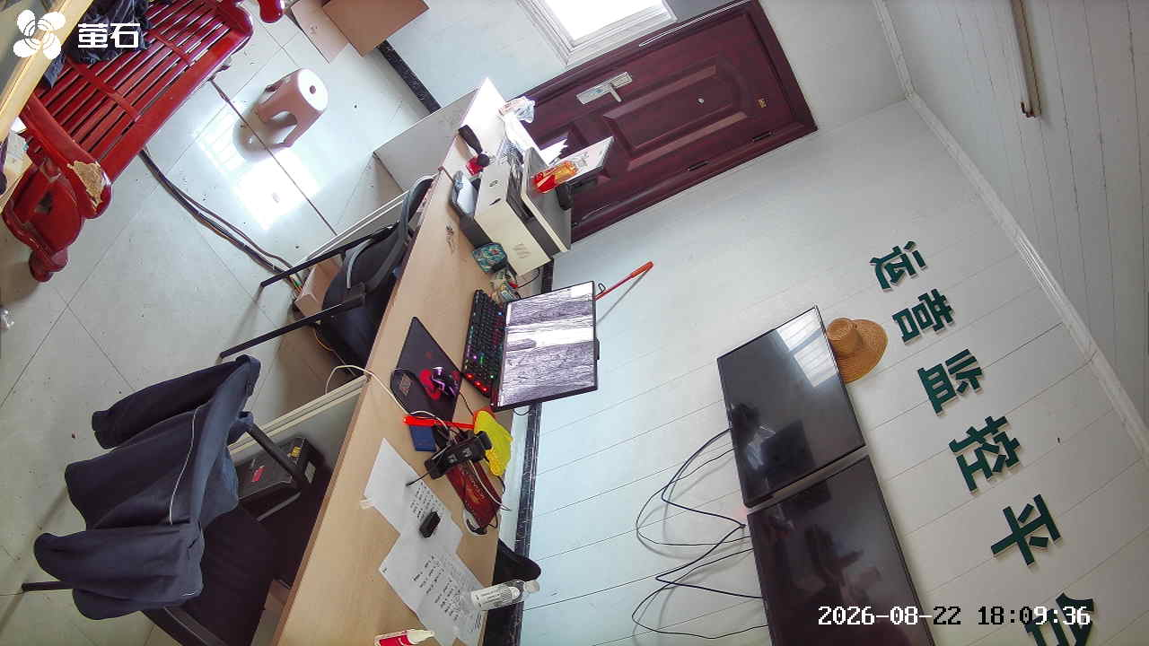
夹竹园 2026-08-22 18:09 无人值守
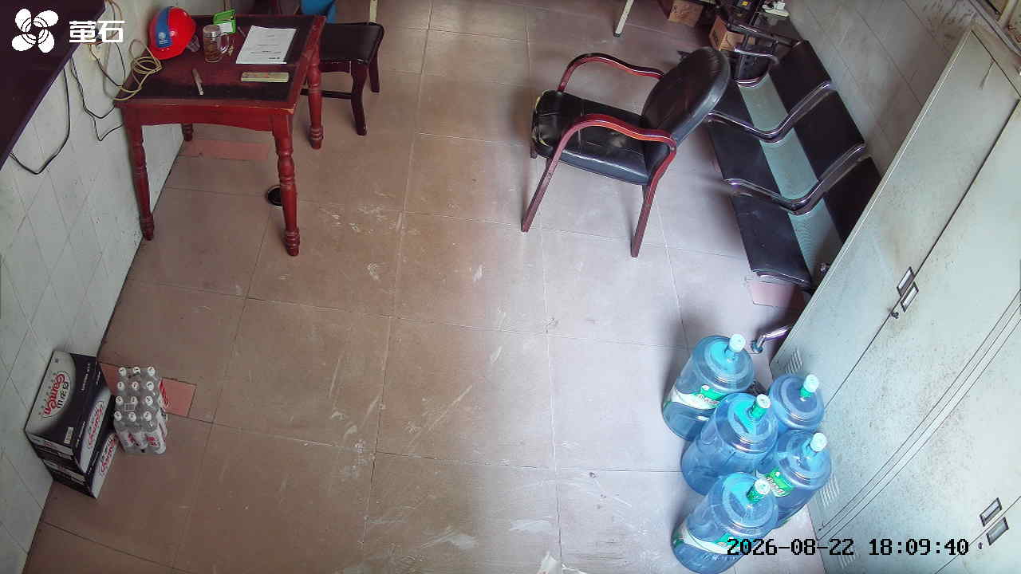
章庄 2026-08-22 18:09 无人值守
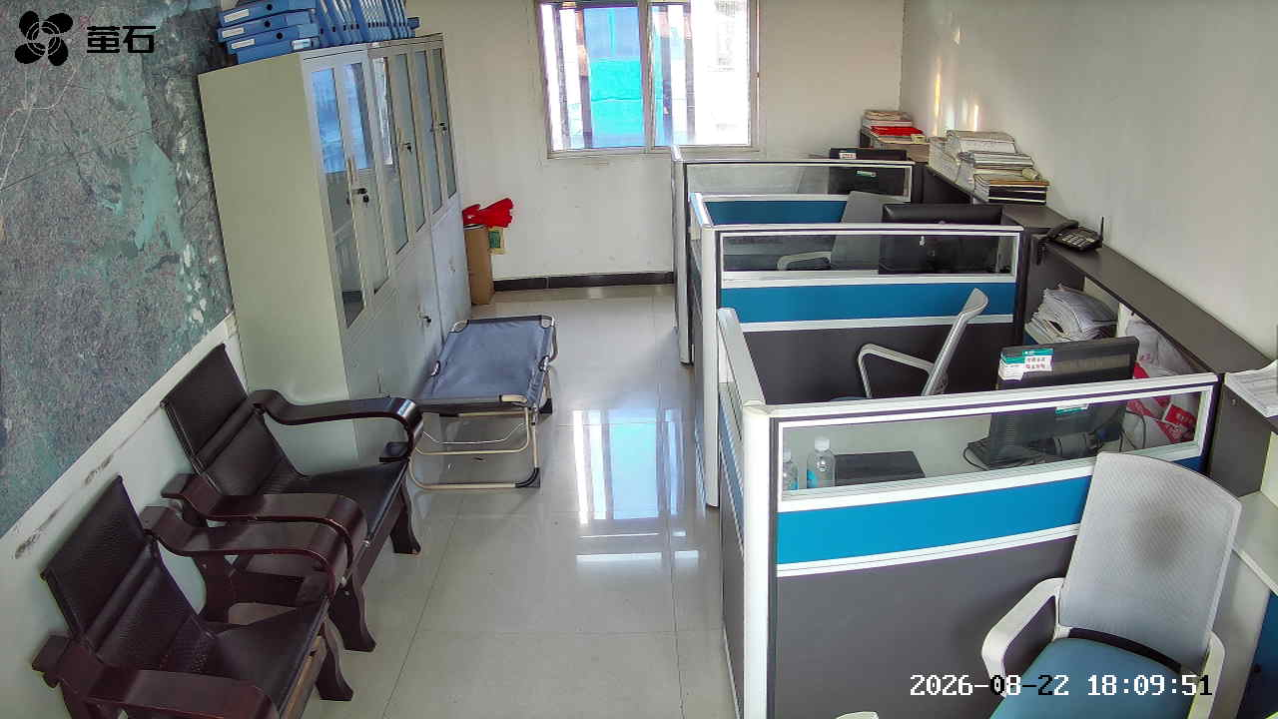
斗湖堤 2026-08-22 18:09 无人值守
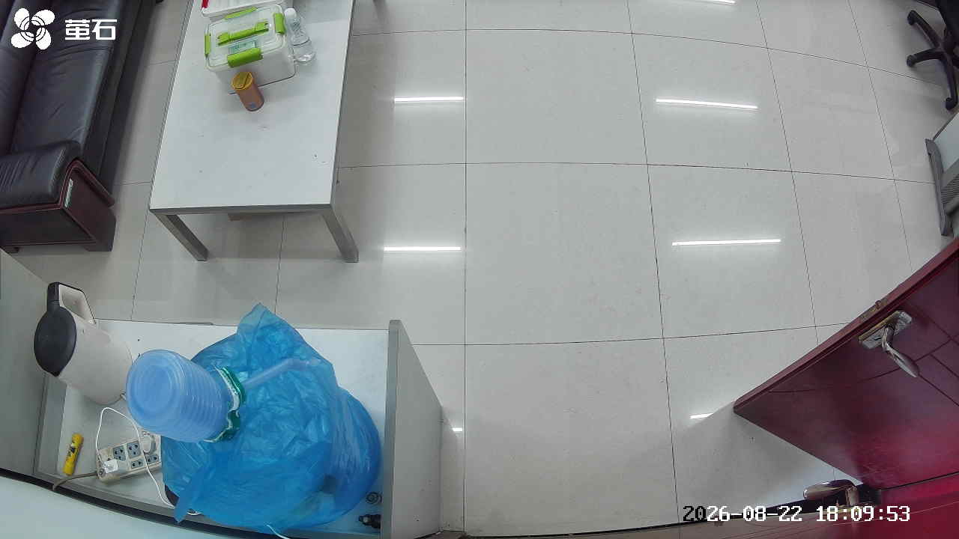
北闸 2026-08-22 20:09 无人值守
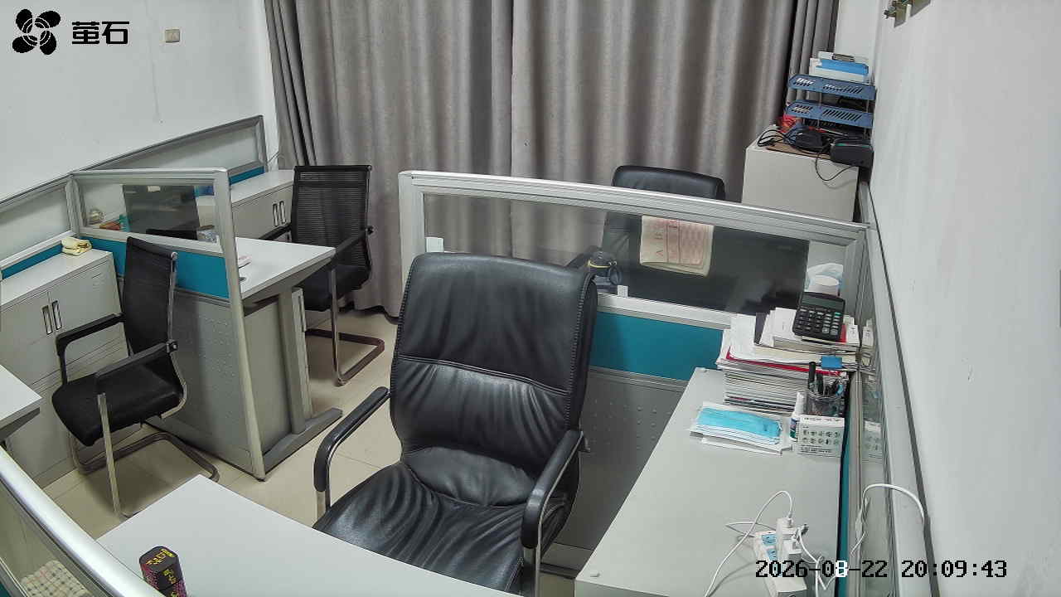
甘厂 2026-08-22 22:04 无人值守
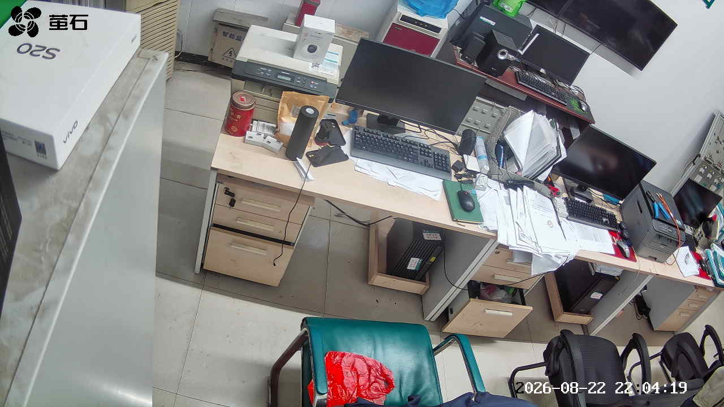
斗湖堤 2026-08-22 22:04 无人值守
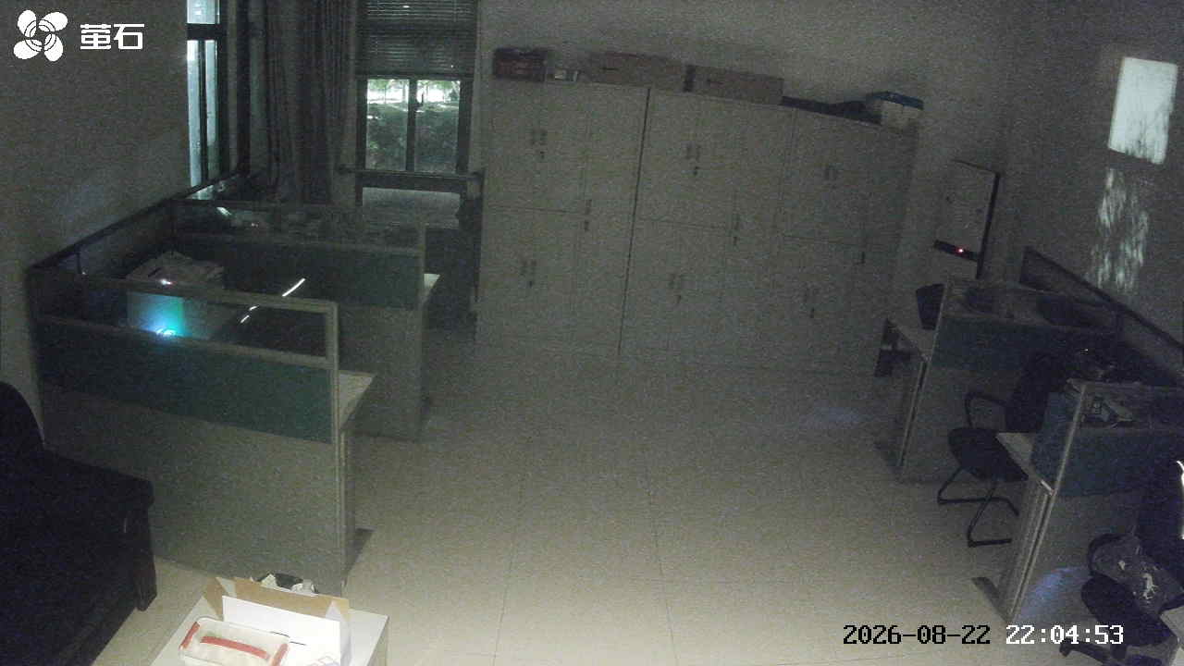

国网公安县供电公司配电部
2026年08月23日

